**Бюджет для граждан**

**по решению Саратовской городской Думы «Об исполнении бюджета муниципального образования «Город Саратов» за 2014 год»**

1. **Вводная часть**

:

# Исполнение бюджета - это этап бюджетного процесса, который начинается с момента утверждения решения о бюджете законодательным (представительным) органом власти муниципального образования и продолжается в течение финансового года. Его содержание заключается в выполнении доходной и расходной части бюджета. Можно выделить две стороны этого процесса

# исполнение по доходам - обеспечение полного и своевременного поступления в бюджет отдельных видов доходов, в первую очередь, налогов и других обязательных платежей, в соответствии с утвержденным бюджетным планом;

* исполнение по расходам - последовательное финансирование мероприятий, предусмотренных решением о бюджете, в пределах утвержденных сумм с целью исполнения принятых муниципальным образованием расходных обязательств.

Составление и утверждение отчета об исполнении бюджета является важной формой контроля за исполнением бюджета.

«Бюджет для граждан»познакомит Вас с положениями решения Саратовской городской Думы «Об исполнении бюджета муниципального образования «Город Саратов» за 2014 год».

В «Бюджете для граждан»кратко и доступно отражены основные параметры исполнения бюджета муниципального образования «Город Саратов» за 2014 год.

Отчет об исполнении бюджета муниципального образования «Город Саратов» рассматривается на публичных слушаниях, после чего вносится на рассмотрение Саратовской городской Думой.

Публичные слушания по отчёту об исполнении бюджета муниципального образования «Город Саратов» за 2014 год проходили 14 апреля 2015 года, в Саратовскую городскую Думу отчет внесён 29 апреля 2015 года.

Отчет об исполнении бюджета муниципального образования «Город Саратов» утверждён решением Саратовской городской Думы от 28 мая 2015 года № 46-529 «Об исполнении бюджета муниципального образования «Город Саратов» за 2014 год».

**Таблица 1. Основные параметры исполнения бюджета муниципального образования «Город Саратов» за 2014 год.**

|  |  |  |  |  |
| --- | --- | --- | --- | --- |
|  |  | тыс. руб. |  |  |
|  | **Наименование** | **Сумма** |  |  |
|  | Доходы | 12 071 714,3 |  |  |
|  | Расходы | 12 751 192,6 |  |  |
|  | Дефицит | 679 478,3 |  |  |

1. **Исполнение бюджета по доходам**
   1. **Общие сведения**

**Доходы бюджета** – поступающие в бюджет денежные средства в соответствии с бюджетным законодательством Российской Федерации.

Доходы бюджета города формируются в соответствии с бюджетным законодательством Российской Федерации, законодательством о налогах и сборах и законодательством об иных обязательных платежах.

К доходам бюджетов относятся налоговые доходы, неналоговые доходы и безвозмездные поступления.

Сумма налоговых и неналоговых доходов составляет 6 465 367,3 тыс. руб. или 53,6% от общей суммы доходов.

Сумма безвозмездных поступлений составляет 5 606 347,0 тыс. руб. или 46,4% от общей суммы доходов.

**Диаграмма 1. Структура доходов бюджета муниципального образования «Город Саратов» в 2014 году (тыс.руб., %)**

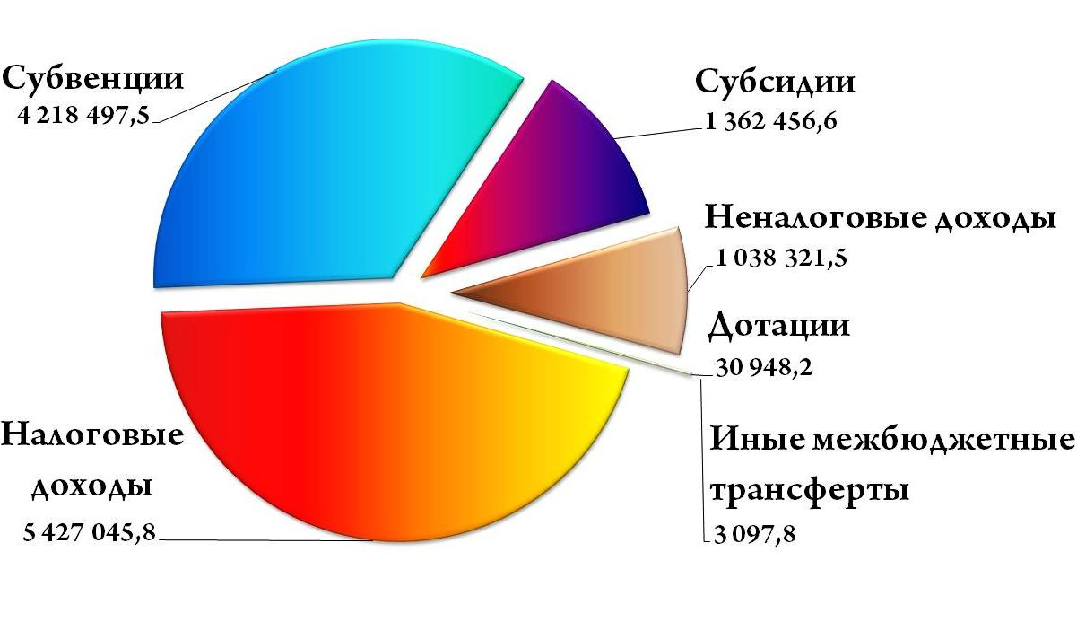

**2.2. Налоговые и неналоговые доходы**

В структуре налоговых и неналоговых доходов бюджета муниципального образования «Город Саратов» налоговые доходы за 2014 год составили 83,9%, неналоговые – 16,1%.

Основные бюджетообразующие доходные источники бюджета муниципального образования «Город Саратов»:

- налог на доходы физических лиц (56,8%);

- единый налог на вмененный доход (10,2%);

- земельный налог (10,1%);

- налог на имущество физических лиц (4,4%).

**Диаграмма 2. Процентное соотношение поступлений налоговых и неналоговых доходов в бюджет муниципального образования «Город Саратов» за 2014 год (%)**

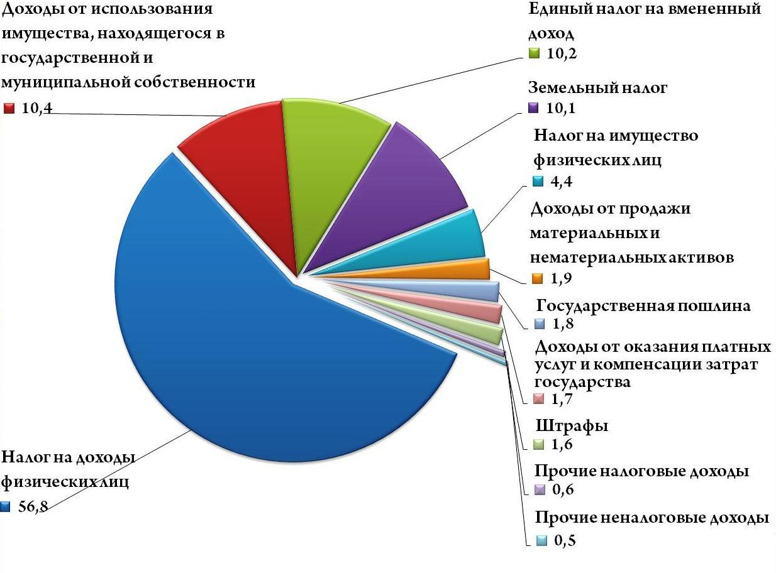

**Доходы в расчёте на 1 жителя города**

**9,4 тыс. руб./жит.**

**840 785 жителей**

**7 912 440,9 тыс. руб.**

**2013 : =**

**6 465 367,3 тыс. руб.**

**842 097 жителей**

**7,7 тыс. руб./жит.**

**2014 : =**

Численность населения города Саратова по состоянию на 1 января 2015 года составила 842,1 тыс. человек.

Граждане города Саратова уплачивают в бюджет муниципального образования «Город Саратов»:

- налог на доходы физических лиц;

- налог на имущество физических лиц;

- земельный налог.

Объем налоговых и неналоговых доходов бюджета муниципального образования «Город Саратов» в расчете на 1 жителя за 2014 год составил 7,7 тыс. руб., что ниже соответствующего показателя за 2013 год на 18,1%.

Снижение налоговых и неналоговых доходов бюджета муниципального образования «Город Саратов» обусловлено изменениями, внесенными в законодательство на федеральном и региональном уровнях.

Налоговые доходы местных бюджетов формируются за счет процентных отчислений, установленных Бюджетным кодексом РФ и законодательством субъекта РФ. Распределение налоговых доходов между уровнями бюджетной системы является неоптимальным, поскольку продолжается концентрация налоговых доходов на федеральном уровне и уровне субъектов Федерации при одновременном снижении доли местных бюджетов.

**Таблица 2. Нормативы отчислений по основным налоговым доходам в бюджеты разных уровней в 2014 году**

|  |  |  |  |
| --- | --- | --- | --- |
| Налоги, сборы установленные законодательством | Бюджет города | Област-ной бюджет | Феде-ральный бюджет |

| 1 | | 2 | 3 | 4 |
| --- | --- | --- | --- | --- |
| Федераль-ные | Налог на прибыль организаций, зачисляемый в федеральный бюджет |  |  | 100% |
| Налог на прибыль организаций, зачисляемый в бюджеты субъектов |  | 100% |  |
| Налог на доходы физических лиц | 26,6% | 73,4% |  |
| Налог на добавленную стоимость |  |  | 100% |
| Акцизы, в том числе: |  |  |  |
| акцизы на спирт этиловый из пищевого сырья |  | 50% | 50% |
| акцизы на спиртосодержащую продукцию |  | 50% | 50% |
| акцизы на алкогольную продукцию (без пива) |  | 40% | 60% |
| акцизы на алкогольную продукцию (пиво) |  | 100% |  |
| Акцизы на табачную продукцию |  |  | 100% |
| Акцизы на автомобильный и прямогонный бензин, дизельное топливо, моторные масла для дизельных и (или) карбюраторных (инжекторных) двигателей | 0,7% | 72%* | 28% |
| Налог, взимаемый в связи с применением упрощенной системы налогообложения |  | 100% |  |
| Единый налог на вмененный доход для отдельных видов деятельности | 100% |  |  |
| Единый сельскохозяйственный налог | 100% |  |  |
| Налог, взимаемый в связи с применением патентной системы налогообложения | 100% |  |  |
| Налог на добычу полезных ископаемых (в зависимости от вида полезных ископаемых) |  | 60%; 100% | 40%; 100% |
| Водный налог |  |  | 100% |
| Государственная пошлина (в зависимости от вида госпошлины и установленных полномочий) | 100% | 100% | 100% |
| Региональ-ные | Налог на имущество организаций |  | 100% |  |
| Налог на игорный бизнес |  | 100% |  |
| Транспортный налог |  | 100% |  |
| Местные | Налог на имущество физических лиц | 100% |  |  |
| Земельный налог | 100% |  |  |

**\*** из них 10% распределяется в бюджеты муниципальных образований Саратовской области исходя из протяженности автомобильных дорог местного значения

В соответствии с Федеральным законом от 23 июля 2013 года № 252-ФЗ «О внесении изменений в Бюджетный кодекс Российской Федерации и отдельные законодательные акты Российской Федерации» с 2014 года снижены нормативы отчислений от налога на доходы физических лиц в бюджеты муниципальных образований с 20% до 15%. Законом Саратовской области от 25 ноября 2013 года № 208-ЗСО «О внесении изменения в статью 1 Закона Саратовской области «Об установлении единых нормативов отчислений в бюджеты муниципальных районов и городских округов Саратовской области от налога на доходы физических лиц» снижен единый норматив отчислений в бюджеты городских округов с 16,6% до 11,6%.

В результате выпадающие доходы бюджета муниципального образования «Город Саратов» относительно 2013 года по налогу на доходы физических лиц за счет изменения нормативов отчисления с 36,6% до 26,6% составили 1 380 692,5 тыс. руб.

В связи с введением в действие результатов государственной кадастровой оценки земель населенных пунктов в Саратовской области, утвержденных распоряжением комитета по управлению имуществом Саратовской области от 28 декабря 2012 года № 989-р «Об утверждении результатов государственной кадастровой оценки земель населенных пунктов в Саратовской области», в 2014 году бюджет муниципального образования «Город Саратов» недополучил относительно 2013 года по земельному налогу и арендной плате 545 428,3 тыс. руб.

Кроме того, в соответствии с изменениями, внесенными Федеральным законом от 3 декабря 2012 года № 244-ФЗ «О внесении изменений в Бюджетный кодекс Российской Федерации и отдельные законодательные акты Российской Федерации» в статью 46 Бюджетного кодекса Российской Федерации, штрафы за нарушение миграционного законодательства Российской Федерации, начиная с 1 января 2014 года зачисляются в федеральный бюджет по нормативу 100%. В результате бюджет муниципального образования «Город Саратов» в 2014 году относительно 2013 года недополучил порядка 30 000,0 тыс. рублей.

**Диаграмма 3. Динамика поступления налоговых и неналоговых доходов бюджета муниципального образования «Город Саратов» за 2013-2014 годы (тыс. руб.)**

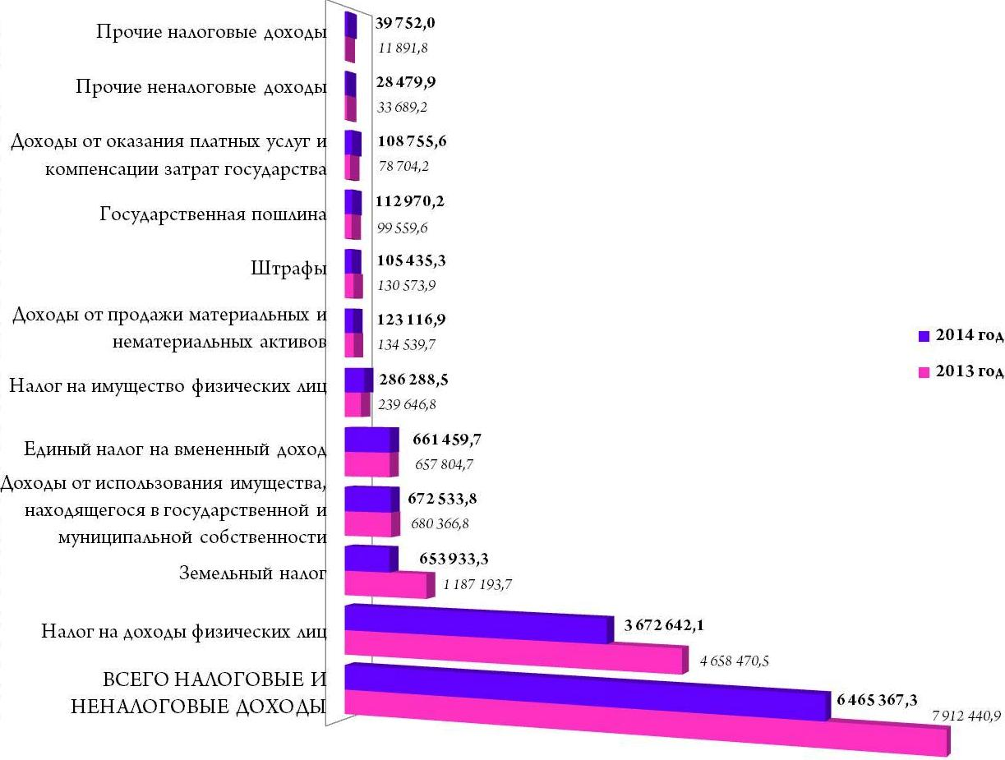

По сравнению с 2013 годом снижение доходов бюджета составило 1 447 073,6 тыс. руб. или 18,3%.

По основным доходным источникам за 2014 год выполнение к годовым бюджетным назначениям сложилось следующим образом.

1. По налогу на доходы физических лиц в бюджет муниципального образования «Город Саратов» поступило 3 672 642,1 тыс. руб. или 97,2% к годовым бюджетным назначениям, что обусловлено замедлением темпов роста реальной заработной платы по всем отраслям экономики, а также увеличением социальных и имущественных налоговых вычетов по сравнению с аналогичным периодом 2013 года.

2. По единому налогу на вмененный доход для отдельных видов деятельности в бюджет муниципального образования «Город Саратов» поступило 661 459,7 тыс. руб. или 98,7% к годовым бюджетным назначениям. В отчетном периоде отдельными организациями и индивидуальными предпринимателями не исполнены обязательства по уплате текущих платежей и задолженности прошлых периодов.

3. По налогу на имущество физических лиц в бюджет муниципального образования «Город Саратов» поступило 286 288,5 тыс. руб. или 106,2% к годовым бюджетным назначениям.

Перевыполнение годовых бюджетных назначений по данному доходному источнику объясняется увеличением общей инвентаризационной стоимости строений, помещений и сооружений, по которым налог предъявлен к уплате, а также поступлением задолженности прошлых периодов.

4. По земельному налогу в бюджет муниципального образования «Город Саратов» поступило 653 933,3 тыс. руб., что составляет 88,0% к годовым бюджетным назначениям.

В отчетном периоде на поступления по данному доходному источнику повлияло изменение результатов государственной кадастровой оценки земель, утвержденных распоряжением комитета по управлению имуществом Саратовской области от 28 декабря 2012 № 989-р «Об утверждении результатов государственной кадастровой оценки земель населенных пунктов в Саратовской области».

# 5. По государственной пошлине за 2014 год поступило 112 970,2 тыс. руб. или 102,3% к годовым бюджетным назначениям, в том числе:

- по государственной пошлине, администрируемой УФНС по Саратовской области, поступило 109 841,2 тыс. руб. или 102,2%, что связано с увеличением количества обращений по делам, рассматриваемым в судах общей юрисдикции, мировыми судьями;

- по государственной пошлине, администрируемой администрацией муниципального образования «Город Саратов», поступило 3 129,0 тыс. руб. или 102,6% к годовым бюджетным назначениям. Доходы сложились по результатам торгов в форме конкурса на заключение договора на установку и эксплуатацию рекламной конструкции на земельном участке, здании или ином недвижимом имуществе, находящемся в муниципальной собственности города Саратова.

6. По доходам, получаемым в виде арендной платы за земельные участки, государственная собственность на которые не разграничена, и которые расположены в границах городских округов, а также средствам от продажи права на заключение договоров аренды указанных земельных участков поступило 492 345,2 тыс. руб. или 98,9% к годовым бюджетным назначениям.

Невыполнение годовых бюджетных назначений обусловлено изменением результатов государственной кадастровой оценки земель, утвержденных распоряжением комитета по управлению имуществом Саратовской области от 28 декабря 2012 № 989-р «Об утверждении результатов государственной кадастровой оценки земель населенных пунктов в Саратовской области», а также установлением рыночной стоимости земельных участков в соответствии с решениями судебных органов.

7. По доходам от сдачи в аренду имущества, составляющего казну городских округов (за исключением земельных участков), поступило 77 539,4 тыс. руб. или 94,6% к годовым бюджетным назначениям.

Невыполнение годовых бюджетных назначений связано с расторжением договоров аренды в связи с приватизацией объектов, а также с неисполнением арендаторами своих обязанностей по своевременным перечислениям платежей.

8. По прочим поступлениям от использования имущества, находящегося в собственности городских округов (за исключением имущества муниципальных бюджетных и автономных учреждений, а также имущества муниципальных унитарных предприятий, в том числе казенных), поступило 84 585,4 тыс. руб. или 86,1% к годовым бюджетным назначениям, в том числе:

- доходам от продажи права на размещение рекламных конструкций, поступило 68 770,8 тыс. руб. или 92,1% к годовым бюджетным назначениям. Невыполнение годовых бюджетных назначений связано с тем, что конкурсы на право заключения договоров на установку и эксплуатацию рекламных конструкций на земельных участках, государственная собственность на которые не разграничена, проведены в ноябре-декабре 2014 года.

- по плате за наем муниципальных жилых помещений, поступило 15 814,6 тыс. руб. или 67,1% к годовым бюджетным назначениям. В отчетном периоде по данному доходному источнику отдельными нанимателями муниципальных жилых помещений не исполнены обязательства по уплате текущих платежей и задолженности прошлых периодов.

9. Доходы от оказания платных услуг и компенсации затрат государства поступили в сумме 108 755,5 тыс. руб. или 87,0% к годовым бюджетным назначениям, из них доходы, полученные казенными учреждениями города, в сумме 52 575,4 тыс. руб. или 74,4% к годовым бюджетным назначениям.

10. По доходам от реализации имущества, находящегося в собственности городских округов (за исключением имущества муниципальных бюджетных и автономных учреждений, а также имущества муниципальных унитарных предприятий, в том числе казенных), в части реализации основных средств по указанному имуществу поступило 63 821,9 тыс. руб. или 26,7% к годовым бюджетным назначениям.

Невыполнение годовых бюджетных назначений по данному доходному источнику объясняется неликвидностью объектов, предлагаемых к продаже, низкой покупательской способностью, а также несвоевременным внесением платежей субъектами малого предпринимательства за 4-й квартал 2014 года.

11. Штрафы, санкции, возмещение ущерба за 2014 год поступили в сумме 105 435,3 тыс. руб. или 103,6% к годовым бюджетным назначениям, что объясняется увеличением числа выявленных правонарушений, а также поступлением сумм задолженности по платежам предыдущих периодов.

**Таблица 3. Анализ исполнения налоговых и неналоговых доходов бюджета муниципального образования "Город Саратов"**

**за 2013-2014 годы**

тыс.руб.

|  |  |  |  |  |  |
| --- | --- | --- | --- | --- | --- |
| Наименование | Исполнено за 2013 год | Уточненные бюджетные назначения 2014 года | Исполнено за 2014 год | % исполнения | |
| к 2013 году | к уточненным бюджетным назначениям 2014 года |

| 1 | 2 | 3 | 4 | 5 | 6 |
| --- | --- | --- | --- | --- | --- |
| НАЛОГОВЫЕ И НЕНАЛОГОВЫЕ ДОХОДЫ | 7 912 440,9 | 6 867 933,7 | 6 465 367,3 | 81,7 | 94,1 |
| НАЛОГИ НА ПРИБЫЛЬ, ДОХОДЫ | 4 658 470,5 | 3 780 081,1 | 3 672 642,1 | 78,8 | 97,2 |
| Налог на доходы физических лиц | 4 658 470,5 | 3 780 081,1 | 3 672 642,1 | 78,8 | 97,2 |
| НАЛОГИ НА ТОВАРЫ (РАБОТЫ, УСЛУГИ), РЕАЛИЗУЕМЫЕ НА ТЕРРИТОРИИ РОССИЙСКОЙ ФЕДЕРАЦИИ |  | 36 778,8 | 29 782,4 |  | 81,0 |
| Доходы от уплаты акцизов на дизельное топливо, подлежащие распределению между бюджетами субъектов Российской Федерации и местными бюджетами с учетом установленных дифференцированных нормативов отчислений в местные бюджеты |  | 12 937,5 | 11 240,4 |  | 86,9 |
| Доходы от уплаты акцизов на моторные масла для дизельных и (или) карбюраторных (инжекторных) двигателей, подлежащие распределению между бюджетами субъектов Российской Федерации и местными бюджетами с учетом установленных дифференцированных нормативов отчислений в местные бюджеты |  | 302,7 | 253,2 |  | 83,6 |
| Доходы от уплаты акцизов на автомобильный бензин, подлежащие распределению между бюджетами субъектов Российской Федерации и местными бюджетами с учетом установленных дифференцированных нормативов отчислений в местные бюджеты |  | 22 506,0 | 19 256,1 |  | 85,6 |
| Доходы от уплаты акцизов на прямогонный бензин, подлежащие распределению между бюджетами субъектов Российской Федерации и местными бюджетами с учетом установленных дифференцированных нормативов отчислений в местные бюджеты |  | 1 032,6 | -967,3 |  |  |
| НАЛОГИ НА СОВОКУПНЫЙ ДОХОД | 667 181,0 | 679 800,0 | 671 290,5 | 100,6 | 98,7 |
| Единый налог на вмененный доход для отдельных видов деятельности | 657 804,7 | 670 000,0 | 661 459,7 | 100,6 | 98,7 |
| Единый сельскохозяйственный налог | 4 999,2 | 2 000,0 | 1 604,2 | 32,1 | 80,2 |
| Налог, взимаемый в связи с применением патентной системы налогообложения, зачисляемый в бюджеты городских округов | 4 377,1 | 7 800,0 | 8 226,6 | 187,9 | 105,5 |
| НАЛОГИ НА ИМУЩЕСТВО | 1 426 840,5 | 1 012 615,8 | 940 221,8 | 65,9 | 92,9 |
| Налог на имущество физических лиц, взимаемый по ставкам, применяемым к объектам налогообложения, расположенным в границах городских округов | 239 646,8 | 269 679,0 | 286 288,5 | 119,5 | 106,2 |
| Земельный налог | 1 187 193,7 | 742 936,8 | 653 933,3 | 55,1 | 88,0 |
| ГОСУДАРСТВЕННАЯ ПОШЛИНА | 99 559,6 | 110 480,0 | 112 970,2 | 113,5 | 102,3 |
| ЗАДОЛЖЕННОСТЬ И ПЕРЕРАСЧЕТЫ ПО ОТМЕНЕННЫМ НАЛОГАМ, СБОРАМ И ИНЫМ ОБЯЗАТЕЛЬНЫМ ПЛАТЕЖАМ | 2 515,5 |  | 138,8 | 5,5 |  |
| ДОХОДЫ ОТ ИСПОЛЬЗОВАНИЯ ИМУЩЕСТВА, НАХОДЯЩЕГОСЯ В ГОСУДАРСТВЕННОЙ И МУНИЦИПАЛЬНОЙ СОБСТВЕННОСТИ | 680 366,8 | 694 369,8 | 672 533,8 | 98,8 | 96,9 |
| Доходы в виде прибыли, приходящейся на доли в уставных (складочных) капиталах хозяйственных товариществ и обществ, или дивидендов по акциям, принадлежащим городским округам | 647,8 |  |  |  |  |
| Доходы, получаемые в виде арендной либо иной платы за передачу в возмездное пользование государственного и муниципального имущества (за исключением имущества бюджетных и автономных учреждений, а также имущества государственных и муниципальных унитарных предприятий, в том числе казенных) | 659 112,4 | 592 337,2 | 584 199,2 | 88,6 | 98,6 |
| Доходы, получаемые в виде арендной платы за земельные участки, государственная собственность на которые не разграничена и которые расположены в границах городских округов, а также средства от продажи права на заключение договоров аренды указанных земельных участков | 504 513,1 | 497 712,0 | 492 345,2 | 97,6 | 98,9 |
| Доходы, получаемые в виде арендной платы, а также средства от продажи права на заключение договоров аренды за земли, находящиеся в собственности городских округов (за исключением земельных участков муниципальных бюджетных и автономных учреждений) | 6 498,6 | 8 356,4 | 9 873,7 | 151,9 | 118,2 |
| Доходы от сдачи в аренду имущества, находящегося в оперативном управлении органов управления городских округов и созданных ими учреждений (за исключением имущества муниципальных бюджетных и автономных учреждений) | 147 322,0 | 4 268,8 | 4 440,9 | 3,0 | 104,0 |
| Доходы от сдачи в аренду имущества, составляющего казну городских округов (за исключением земельных участков) | 778,7 | 82 000,0 | 77 539,4 | 9 957,5 | 94,6 |
| Доходы от перечисления части прибыли, остающейся после уплаты налогов и иных обязательных платежей муниципальных унитарных предприятий, созданных городскими округами | 12 558,5 | 3 749,2 | 3 749,2 | 29,9 | 100,0 |
| Прочие поступления от использования имущества, находящегося в собственности городских округов (за исключением имущества муниципальных бюджетных и автономных учреждений, а также имущества муниципальных унитарных предприятий, в том числе казенных) | 8 048,1 | 98 283,4 | 84 585,4 | 1 051,0 | 86,1 |
| ПЛАТЕЖИ ПРИ ПОЛЬЗОВАНИИ ПРИРОДНЫМИ РЕСУРСАМИ | 33 920,3 | 31 100,7 | 27 623,6 | 81,4 | 88,8 |
| Плата за негативное воздействие на окружающую среду | 33 919,6 | 31 100,0 | 27 622,9 | 81,4 | 88,8 |
| Плата за пользование водными объектами, находящимися в собственности городских округов | 0,7 | 0,7 | 0,7 | 100,0 | 100,0 |
| ДОХОДЫ ОТ ОКАЗАНИЯ ПЛАТНЫХ УСЛУГ (РАБОТ) И КОМПЕНСАЦИИ ЗАТРАТ ГОСУДАРСТВА | 78 704,2 | 125 070,2 | 108 755,6 | 138,2 | 87,0 |
| Прочие доходы от оказания платных услуг (работ) получателями средств бюджетов городских округов | 68 450,8 | 70 632,6 | 52 575,4 | 76,8 | 74,4 |
| Доходы, поступающие в порядке возмещения расходов, понесенных в связи с эксплуатацией имущества городских округов | 529,0 | 590,9 | 648,7 | 122,6 | 109,8 |
| Прочие доходы от компенсации затрат бюджетов городских округов | 9 724,4 | 53 846,7 | 55 531,5 | 571,1 | 103,1 |
| ДОХОДЫ ОТ ПРОДАЖИ МАТЕРИАЛЬНЫХ И НЕМАТЕРИАЛЬНЫХ АКТИВОВ | 134 539,7 | 295 722,4 | 123 116,9 | 91,5 | 41,6 |
| Доходы от продажи квартир, находящихся в собственности городских округов | 522,0 | 1 460,0 | 2 617,0 | 501,3 | 179,2 |
| Доходы от реализации имущества, находящегося в собственности городских округов (за исключением имущества муниципальных бюджетных и автономных учреждений, а также имущества муниципальных унитарных предприятий, в том числе казенных), в части реализации основных средств по указанному имуществу | 89 045,7 | 239 262,4 | 63 821,9 | 71,7 | 26,7 |
| Доходы от продажи земельных участков, государственная собственность на которые не разграничена и которые расположены в границах городских округов | 44 895,3 | 55 000,0 | 56 687,6 | 126,3 | 103,1 |
| Доходы от продажи земельных участков, находящихся в собственности городских округов (за исключением земельных участков муниципальных бюджетных и автономных учреждений) | 76,7 |  | -9,6 | -12,5 |  |
| ШТРАФЫ, САНКЦИИ, ВОЗМЕЩЕНИЕ УЩЕРБА | 130 573,9 | 101 783,5 | 105 435,3 | 80,7 | 103,6 |
| ПРОЧИЕ НЕНАЛОГОВЫЕ ДОХОДЫ | -231,1 |  | 856,3 | -370,5 |  |

**2.3. Безвозмездные поступления**

Безвозмездные перечисления в 2014 году поступили в сумме 5 606 347,0 тыс. руб. или 85,6% от уточненных бюджетных назначений, из них:

- дотации в сумме 30 948,2 тыс. руб. или 100,0% от уточненных бюджетных назначений;

- субсидии в сумме 1 362 456,6 тыс. руб. или 59,1% от уточненных бюджетных назначений;

- субвенции в сумме 4 218 497,5 тыс. руб. или 100,0% от уточненных бюджетных назначений;

- иные межбюджетные трансферты в сумме 3 097,8 тыс. руб. или 39,1% от уточненных бюджетных назначений.

Возврат остатков субсидий, субвенций и иных межбюджетных трансфертов, имеющих целевое назначение, прошлых лет из бюджетов городских округов осуществлен в сумме – 8 653,1 тыс. руб.

**Таблица 4. Анализ исполнения безвозмездных поступлений в бюджет муниципального образования «Город Саратов» за 2013-2014 годы**

тыс. руб.

|  |  |  |  |  |  |
| --- | --- | --- | --- | --- | --- |
| Наименование | Исполнено за 2013 год | Уточненные бюджетные назначения 2014 года | Исполнено за  2014 год | % исполнения | |
| к 2013 году | к уточненным бюджетным назначениям 2014 года |

| 1 | 2 | 3 | 4 | 5 | 6 |
| --- | --- | --- | --- | --- | --- |
| БЕЗВОЗМЕЗДНЫЕ ПОСТУПЛЕНИЯ | 3 874 611,2 | 6 552 726,2 | 5 606 347,0 | 144,7 | 85,6 |
| Дотация на выравнивание бюджетной обеспеченности поселений области | 28 441,7 | 30 063,2 | 30 063,2 | 105,7 | 100,0 |
| Дотация на поддержку мер по обеспечению сбалансированности бюджетов | 11 433,0 | 885,0 | 885,0 | 7,7 | 100,0 |
| Субсидия на поддержку малого и среднего предпринимательства, включая крестьянские (фермерские) хозяйства | 8 172,0 | 6 701,6 | 6 701,6 | 82,0 | 100,0 |
| Субсидия на реализацию федеральных целевых программ | 3 587,2 | 11 345,5 | 11 345,5 | 316,3 | 100,0 |
| Субсидия на обеспечение мероприятий по капитальному ремонту многоквартирных домов за счет средств, поступивших от государственной корпорации - Фонда содействия реформированию жилищно-коммунального хозяйства | 61 282,2 | 77 996,5 | 77 996,5 | 127,3 | 100,0 |
| Субсидия на обеспечение мероприятий по переселению граждан из аварийного жилищного фонда за счет средств, поступивших от государственной корпорации - Фонда содействия реформированию жилищно-коммунального хозяйства | 215 433,8 | 862 039,6 | 406 223,1 | 188,6 | 47,1 |
| Субсидия на обеспечение мероприятий по капитальному ремонту многоквартирных домов за счет средств областного бюджета | 19 110,5 | 32 795,3 | 32 795,3 | 171,6 | 100,0 |
| Субсидия на обеспечение мероприятий по переселению граждан из аварийного жилищного фонда за счет средств областного бюджета | 291,4 | 486 247,3 | 549,4 | 188,5 | 0,1 |
| Субсидия на модернизацию региональных систем дошкольного образования | 286 411,4 | 612 299,4 | 612 299,4 | 213,8 | 100,0 |
| Субсидия на софинансирование расходных обязательств по реализации мероприятий муниципальных программ развития малого и среднего предпринимательства | 2 043,0 | 1 675,4 | 1 675,4 | 82,0 | 100,0 |
| Субсидия на обеспечение жильем молодых семей за счет средств областного бюджета | 8 338,3 | 8 151,7 | 8 151,7 | 97,8 | 100,0 |
| Субсидия на капитальный ремонт и ремонт дворовых территорий многоквартирных домов, проездов к дворовым территориям многоквартирных домов населенных пунктов за счет средств областного дорожного фонда | 83 100,0 |  |  |  |  |
| Субсидия на капитальный ремонт и ремонт автомобильных дорог общего пользования населенных пунктов за счет средств областного дорожного фонда | 100 700,0 |  |  |  |  |
| Субсидия на организацию подвоза обучающихся к муниципальным общеобразовательным учреждениям области | 150,0 |  |  |  |  |
| Субсидия на строительство модульных котельных | 15 000,0 |  |  |  |  |
| Субсидия на строительство, реконструкцию, капитальный и текущий ремонт зданий дошкольных образовательных организаций |  | 201 400,7 | 201 400,7 |  | 100,0 |
| Субсидия на проведение мероприятий по формированию сети базовых общеобразовательных организаций, в которых созданы условия для инклюзивного образования детей-инвалидов |  | 3 318,0 | 3 318,0 |  | 100,0 |
| Субвенция на составление (изменение) списков кандидатов в присяжные заседатели федеральных судов общей юрисдикции в Российской Федерации | 528,3 | 268,5 | 268,5 | 50,8 | 100,0 |
| Субвенция на ежемесячное денежное вознаграждение за классное руководство за счет средств федерального бюджета | 39 049,9 |  |  |  |  |
| Субвенция на финансовое обеспечение образовательной деятельности муниципальных общеобразовательных учреждений | 2 146 422,9 | 2 330 394,7 | 2 330 394,7 | 108,6 | 100,0 |
| Субвенция на осуществление органами местного самоуправления государственных полномочий по исполнению функций комиссий по делам несовершеннолетних и защите их прав | 3 330,9 | 3 484,8 | 3 484,8 | 104,6 | 100,0 |
| Субвенция на осуществление органами местного самоуправления отдельных государственных полномочий по санкционированию финансовыми органами муниципальных образований Саратовской области кассовых выплат получателям средств областного бюджета, областным государственным автономным и бюджетным учреждениям, расположенным на территориях муниципальных образований области | 1 193,0 | 1 250,7 | 1 250,7 | 104,8 | 100,0 |
| Субвенция на осуществление органами местного самоуправления государственных полномочий по образованию и обеспечению деятельности административных комиссий, определению перечня должностных лиц, уполномоченных составлять протоколы об административных правонарушениях | 1 236,8 | 1 294,5 | 1 294,5 | 104,7 | 100,0 |
| Субвенция на осуществление органами местного самоуправления отдельных государственных полномочий по осуществлению деятельности по опеке и попечительству в отношении несовершеннолетних граждан | 13 341,4 | 14 199,1 | 14 167,8 | 106,2 | 99,8 |
| Субвенция на осуществление органами местного самоуправления государственных полномочий по организации предоставления гражданам субсидий на оплату жилого помещения и коммунальных услуг | 16 075,1 | 17 718,1 | 17 718,1 | 110,2 | 100,0 |
| Субвенция на осуществление органами местного самоуправления отдельных государственных полномочий по осуществлению деятельности по опеке и попечительству в отношении совершеннолетних граждан | 1 962,1 | 2 048,7 | 2 048,7 | 104,4 | 100,0 |
| Субвенция на осуществление органами местного самоуправления государственных полномочий по организации предоставления компенсации родительской платы и расходы по оплате услуг почтовой связи и банковских услуг, оказываемых банками, по выплате за присмотр и уход за детьми в образовательных организациях, реализующих основную общеобразовательную программу дошкольного образования | 3 919,0 | 4 592,2 | 4 592,2 | 117,2 | 100,0 |
| Субвенция на осуществление органами местного самоуправления государственных полномочий по предоставлению компенсации родительской платы за присмотр и уход за детьми в образовательных организациях, реализующих основную общеобразовательную программу дошкольного образования | 79 420,0 | 111 333,8 | 111 333,8 | 140,2 | 100,0 |
| Субвенция на осуществление органами местного самоуправления отдельных государственных полномочий по государственному управлению охраной труда | 823,7 | 862,2 | 862,2 | 104,7 | 100,0 |
| Субвенция на осуществление органами местного самоуправления государственных полномочий по предоставлению гражданам субсидий на оплату жилого помещения и коммунальных услуг | 198 935,8 | 218 096,9 | 218 096,9 | 109,6 | 100,0 |
| Субвенция на осуществление органами местного самоуправления государственных полномочий по предоставлению питания отдельным категориям обучающихся в муниципальных образовательных организациях, реализующих образовательные программы начального общего, основного общего и среднего общего образования | 51 277,6 | 59 629,0 | 59 629,0 | 116,3 | 100,0 |
| Субвенция на осуществление органами местного самоуправления государственных полномочий по частичному финансированию расходов на присмотр и уход за детьми дошкольного возраста в муниципальных образовательных организациях, реализующих основную общеобразовательную программу дошкольного образования | 9 024,8 | 9 503,6 | 9 503,6 | 105,3 | 100,0 |
| Субвенция на осуществление органами местного самоуправления государственных полномочий по организации предоставления питания отдельным категориям обучающихся в муниципальных образовательных организациях, реализующих образовательные программы начального общего, основного общего и среднего общего образования, и частичное финансирование расходов на присмотр и уход за детьми дошкольного возраста в муниципальных образовательных организациях, реализующих основную общеобразовательную программу дошкольного образования | 4 996,0 | 5 293,0 | 5 293,0 | 105,9 | 100,0 |
| Субвенция на осуществление органами местного самоуправления государственных полномочий по организации оказания медицинской помощи в соответствии с территориальной программой государственных гарантий бесплатного оказания гражданам медицинской помощи в Саратовской области | 187 867,4 | 141 812,5 | 141 812,5 | 75,5 | 100,0 |
| Субвенция на осуществление деятельности по организации оказания медицинской помощи в соответствии с территориальной программой государственных гарантий бесплатного оказания гражданам медицинской помощи в Саратовской области | 3 422,8 | 3 576,9 | 3 576,9 | 104,5 | 100,0 |
| Субвенция на осуществление органами местного самоуправления отдельных государственных полномочий по организации осуществления переданных полномочий по осуществлению модернизации региональной системы общего образования | 229,6 |  |  |  |  |
| Субвенция на осуществление органами местного самоуправления отдельных государственных полномочий по предоставлению субсидии частным общеобразовательным организациям, осуществляющим образовательную деятельность по имеющим государственную аккредитацию основным общеобразовательным программам, на возмещение затрат на обеспечение образовательной деятельности | 24 035,1 | 40 145,6 | 40 145,6 | 167,0 | 100,0 |
| Субвенция на организацию осуществления органами местного самоуправления отдельных государственных полномочий по предоставлению субсидии частным общеобразовательным организациям, осуществляющим образовательную деятельность по имеющим государственную аккредитацию основным общеобразовательным программам, на возмещение затрат на обеспечение образовательной деятельности | 247,1 | 401,5 | 401,5 | 162,5 | 100,0 |
| Субвенция на реализацию основных общеобразовательных программ в части финансирования расходов на ежемесячное денежное вознаграждение за классное руководство за счет средств областного бюджета | 1 165,9 |  |  |  |  |
| Субвенция на модернизацию региональных систем общего образования | 114 793,0 |  |  |  |  |
| Субвенция на организацию осуществления органами местного самоуправления отдельных государственных полномочий по предоставлению субсидии частным дошкольным образовательным организациям на возмещение затрат на обеспечение образовательной деятельности |  | 172,6 | 172,6 |  | 100,0 |
| Субвенция на осуществление органами местного самоуправления отдельных государственных полномочий по предоставлению субсидии частным дошкольным образовательным организациям на возмещение затрат на обеспечение образовательной деятельности |  | 17 255,8 | 17 255,8 |  | 100,0 |
| Субвенция на финансовое обеспечение образовательной деятельности муниципальных дошкольных образовательных организаций |  | 1 235 194,1 | 1 235 194,1 |  | 100,0 |
| Прочие межбюджетные трансферты, передаваемые бюджетам городских округов |  | 4 833,5 |  |  |  |
| Межбюджетные трансферты на комплектование книжных фондов библиотек муниципальных образований | 2 057,9 |  |  |  |  |
| Иные межбюджетные трансферты на реализацию программы модернизации здравоохранения Саратовской области на 2011-2013 годы в части укрепления материально-технической базы муниципальных медицинских учреждений на проведение текущего и капитального ремонта | 28 217,3 |  |  |  |  |
| Иные межбюджетные трансферты на комплектование книжных фондов библиотек муниципальных образований области | 110,5 | 110,5 | 110,5 | 100,0 | 100,0 |
| Межбюджетные трансферты на погашение кредиторской задолженности за выполненные в 2013 году объемы работ по проведению мероприятий в сфере водоснабжения населения |  | 2 987,3 | 2 987,3 |  | 100,0 |
| ПРОЧИЕ БЕЗВОЗМЕЗДНЫЕ ПОСТУПЛЕНИЯ | 140 000,0 |  |  |  |  |
| Прочие безвозмездные поступления в бюджеты городских округов | 140 000,0 |  |  |  |  |
| Прочие безвозмездные поступления в бюджеты городских округов | 140 000,0 |  |  |  |  |
| ДОХОДЫ БЮДЖЕТОВ БЮДЖЕТНОЙ СИСТЕМЫ РОССИЙСКОЙ ФЕДЕРАЦИИ ОТ ВОЗВРАТА БЮДЖЕТАМИ БЮДЖЕТНОЙ СИСТЕМЫ РОССИЙСКОЙ ФЕДЕРАЦИИ И ОРГАНИЗАЦИЯМИ ОСТАТКОВ СУБСИДИЙ, СУБВЕНЦИЙ И ИНЫХ МЕЖБЮДЖЕТНЫХ ТРАНСФЕРТОВ, ИМЕЮЩИХ ЦЕЛЕВОЕ НАЗНАЧЕНИЕ, ПРОШЛЫХ ЛЕТ | 8,5 |  |  |  |  |
| Доходы бюджетов городских округов от возврата организациями остатков субсидий прошлых лет | 8,5 |  |  |  |  |
| Доходы бюджетов городских округов от возврата бюджетными учреждениями остатков субсидий прошлых лет | 0,1 |  |  |  |  |
| Доходы бюджетов городских округов от возврата автономными учреждениями остатков субсидий прошлых лет | 8,4 |  |  |  |  |
| ВОЗВРАТ ОСТАТКОВ СУБСИДИЙ, СУБВЕНЦИЙ И ИНЫХ МЕЖБЮДЖЕТНЫХ ТРАНСФЕРТОВ, ИМЕЮЩИХ ЦЕЛЕВОЕ НАЗНАЧЕНИЕ, ПРОШЛЫХ ЛЕТ | -42 575,7 | -8 653,1 | -8 653,1 | 20,3 | 100,0 |
| Возврат остатков субсидий, субвенций и иных межбюджетных трансфертов, имеющих целевое назначение, прошлых лет из бюджетов городских округов | -42 575,7 | -8 653,1 | -8 653,1 | 20,3 | 100,0 |

**3. Исполнение бюджета по расходам**

**3.1. Общие сведения**

**Расходы бюджета** – выплачиваемые из бюджета денежные средства, за исключением средств, являющихся источниками финансирования дефицита бюджета.

**Разделы классификации расходов бюджетов:**



|  |  |  |
| --- | --- | --- |
| Раздел | Наименование | Сумма  (тыс. руб.) |
| 0100 | Общегосударственные вопросы | 1 637 414,1 |
| 0200 | Национальная оборона | 372,8 |
| 0300 | Национальная безопасность и правоохранительная деятельность | 63 572,6 |
| 0400 | Национальная экономика | 1 066 406,6 |
| 0500 | Жилищно-коммунальное хозяйство | 1 627 625,1 |
| 0600 | Охрана окружающей среды | 1 587,2 |
| 0700 | Образование | 6 919 999,4 |
| 0800 | Культура, кинематография | 252 321,3 |
| 0900 | Здравоохранение | 254 124,3 |
| 1000 | Социальная политика | 475 609,1 |
| 1100 | Физическая культура и спорт | 67 156,2 |
| 1300 | Обслуживание государственного и муниципального долга | 385 003,9 |
|  | **ВСЕГО** | **12 751 192,6** |

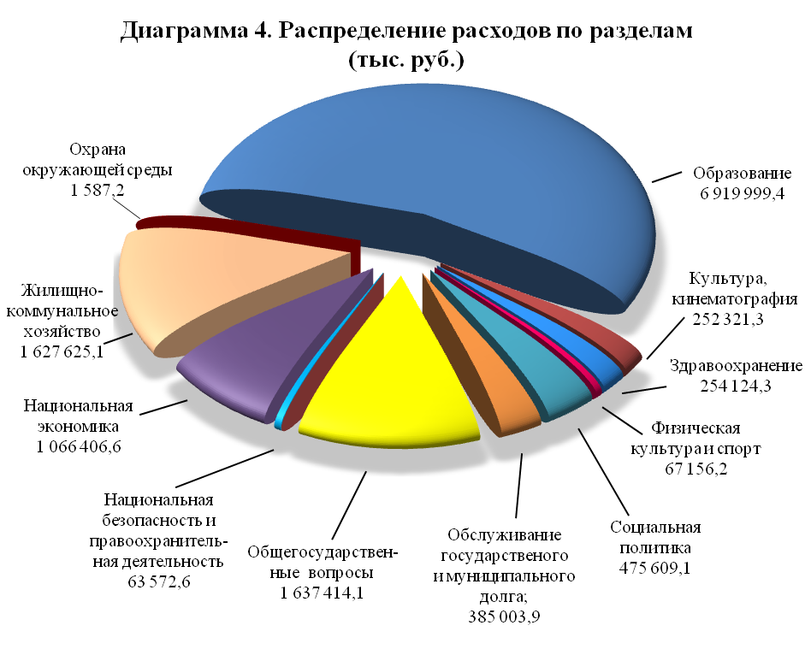

**Расходы в расчёте на 1 жителя города**

**12 781 266,9 тыс. руб.**

**840 785 жителей**

**15,2 тыс. руб./жит.**

**2013 : =**

**12 751 192,6 тыс. руб.**

**842 097 жителей**

**15,1 тыс. руб./жит.**

**2014 : =**

**3.2 Социальная сфера**

Приоритетным направлением расходов бюджета муниципального образования «Город Саратов» оставалась социальная сфера.

Финансирование расходов социальной сферы в 2014 году осуществлялось за счет собственных доходов бюджета и безвозмездных поступлений из федерального и областного бюджета.

Всего на социальную сферу направлено 7 969 210,3 тыс. руб или 62,5% от расходов бюджета, в том числе на реализацию Указа Президента Российской Федерации от 7 мая 2012 года №597 «О мероприятиях по реализации государственной социальной политики», выполнение показателей, установленных «дорожными картами» и на повышение заработной платы с 1 октября 2014 года на 5,1%.

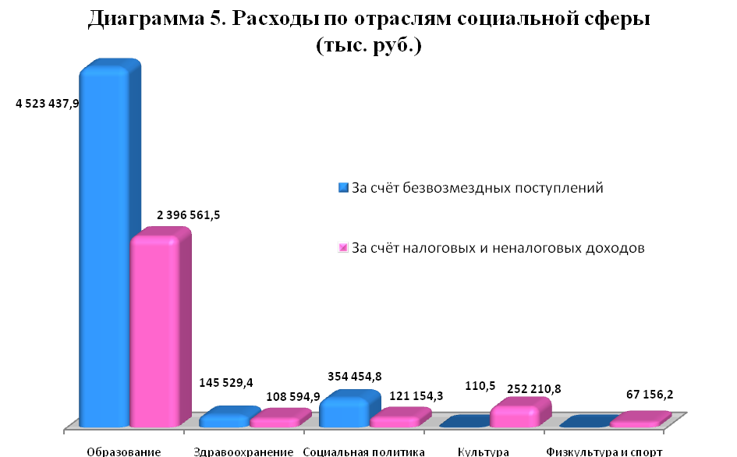

**3.2.1. Расходы на здравоохранение**

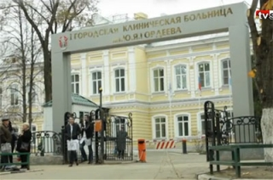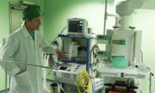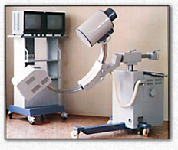

С 1 января 2013 года учреждения здравоохранения перешли на преимущественно одноканальное финансирование – за счет средств обязательного медицинского страхования.

Структура тарифа на оплату медицинской помощи стала включать в себя расходы на заработную плату, начисления на оплату труда, прочие выплаты, приобретение лекарственных средств, расходных материалов, продуктов питания, мягкого инвентаря, медицинского инструментария, реактивов и химикатов, прочих материальных запасов, расходы на оплату стоимости лабораторных исследований, организации питания (при отсутствии организованного питания в медицинской организации), расходы на оплату услуг связи, транспортных услуг, коммунальных услуг, работ и услуг по содержанию имущества, расходы на арендную плату за пользование имуществом, оплату программного обеспечения и прочих услуг, социальное обеспечение работников медицинских организаций, установленное законодательством Российской Федерации, прочие расходы, расходы на приобретение основных средств (оборудование, производственный и хозяйственный инвентарь) стоимостью до ста тысяч рублей за единицу.

В 2014 году за счет средств обязательного медицинского страхования учреждениями здравоохранения получено 5 050 042,7 тыс.руб.

***За счет бюджетных ассигнований областного бюджета*** осуществлялось финансовое обеспечение медицинской помощи, не включенной в территориальную программу обязательного медицинского страхования, не застрахованным по обязательному медицинскому страхованию лицам, а также расходов, не включенных в структуру тарифов на оплату медицинской помощи, предусмотренную в территориальной программе обязательного медицинского страхования. На эти цели за счет средств областного бюджета учреждениям перечислено 145 389,4 тыс.руб.

***За счет средств бюджета муниципального образования «Город Саратов»*** на создание условий для оказания медицинской помощи населению на территории города в соответствии с территориальной программой государственных гарантий бесплатного оказания гражданам медицинской помощи направлено 108 734,9 тыс.руб., из них на:

* реализацию мероприятий [подпрограммы](garantF1://9525005.10300) "Создание безбарьерной среды жизнедеятельности для инвалидов и других маломобильных групп населения в учреждениях здравоохранения муниципального образования "Город Саратов" в рамках [муниципальной программы](garantF1://9525005.1000) "Создание безбарьерной среды жизнедеятельности для инвалидов и других маломобильных групп населения в муниципальном образовании "Город Саратов" на 2014 год в сумме 2 789,3 тыс.руб.;
* реализацию мероприятий [подпрограммы](garantF1://9524999.10200) "Энергосбережение и повышение энергоэффективности в организациях бюджетной сферы" в рамках [муниципальной программы](garantF1://9524999.1000) "Повышение энергоэффективности и энергосбережения в муниципальном образовании "Город Саратов" на период до 2020 года в сумме 5 063,1 тыс.руб.;
* погашение кредиторской задолженности прошлых лет и исполнение судебных решений в сумме 11 776,8 тыс.руб.;
* укрепление материально-технической базы муниципальных учреждений здравоохранения (ремонт, установка автоматической пожарной сигнализации, приобретение медицинского оборудования) в сумме 12 177,5 тыс.руб.;
* расходы на содержание имущества в сумме 60 624,4 тыс.руб.

**Расходы на здравоохранение в расчёте на 1 жителя города**

**0,35 тыс. руб./жит.**

**840 785 жителей**

**293 601,9 тыс. руб.**

**2013 : =**

**0,31 тыс. руб./жит.**

**842 097 жителей**

**254 124,3 тыс. руб.**

**2014 : =**

**3.2.2. Расходы на образование**

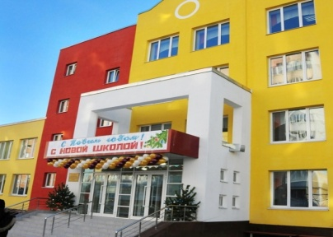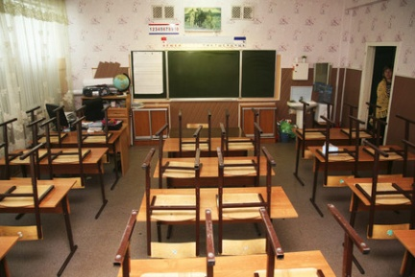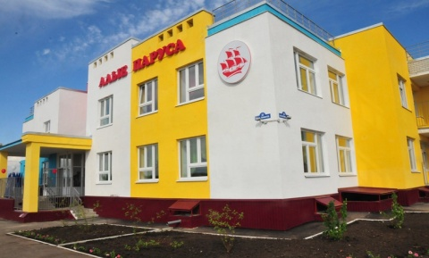

Общее количество муниципальных учреждений образования - 350, в том числе:

- дошкольных образовательных учреждений – 180,

- общеобразовательных школ – 108,

- музыкальных школ и школ искусств – 27,

- детско-юношеских спортивных школ – 5,

- учреждений дополнительного образования – 13,

- детских оздоровительно-образовательных центров – 7,

- прочих – 10.

***За счет бюджетных ассигнований областного бюджета*** расходы произведены в сумме 4 523 437,9 тыс. руб., из них:

* на обеспечение образовательной деятельности муниципальных общеобразовательных учреждений;
* на обеспечение образовательной деятельности муниципальных дошкольных образовательных организаций;
* на осуществление отдельных государственных полномочий по предоставлению субсидий частным дошкольным образовательным организациям на возмещение затрат на обеспечение образовательной деятельности;
* на организацию осуществления отдельных государственных полномочий по предоставлению субсидий частным дошкольным образовательным организациям на возмещение затрат на обеспечение образовательной деятельности;
* на осуществление отдельных государственных полномочий по предоставлению субсидии частным общеобразовательным организациям, осуществляющим образовательную деятельность по имеющим государственную аккредитацию основным общеобразовательным программам, на возмещение затрат на обеспечение образовательной деятельности;
* на организацию осуществления отдельных государственных полномочий по предоставлению субсидии частным общеобразовательным организациям, осуществляющим образовательную деятельность по имеющим государственную аккредитацию основным общеобразовательным программам, на возмещение затрат на обеспечение образовательной деятельности;
* на предоставление питания отдельным категориям обучающихся в муниципальных образовательных организациях, реализующих образовательные программы начального общего, основного общего и среднего общего образования;
* на осуществление государственных полномочий по организации предоставления питания отдельным категориям обучающихся в муниципальных образовательных организациях, реализующих образовательные программы начального общего, основного общего и среднего общего образования, и частичному финансированию расходов на присмотр и уход за детьми дошкольного возраста в муниципальных образовательных организациях, реализующих основную общеобразовательную программу дошкольного образования;
* на расходы на присмотр и уход за детьми дошкольного возраста в муниципальных образовательных организациях, реализующих основную общеобразовательную программу дошкольного образования.

***За счёт собственных доходов бюджета города*** расходы произведены на сумму 2 396 561,5 тыс. руб., которые направлены на:

* финансовое обеспечение муниципального задания на оказание муниципальных услуг (выполнение работ), в том числе: на оплату труда работников учреждений образования, деятельность которых не связана с образовательным процессом, оплату услуг связи, коммунальных услуг, содержание имущества (*вывоз мусора, обслуживание приборов учета ТЭР, автоматической пожарной сигнализации и т.д.*), медицинских осмотров работников учреждений образования, налогов, приобретение канцелярских товаров, моющих средств, посуды, использование лицензионного программного обеспечения, приобретение или изготовление бланков документов об образовании в школах;
* реализацию муниципальных программ и ведомственных целевых программ, в том числе: капитальный и текущий ремонт, приобретение оборудования, благоустройство внутридворовых территорий и другие расходы.

Произведены расходы на предоставление питания отдельным категориям обучающихся:

- 77 279,3 тыс.руб в муниципальных школах (в том числе на обеспечение обучающихся 1 - 4-х классов молоком),

- 9 503,6 тыс.руб. на частичное финансирование расходов на содержание льготных категорий детей в муниципальных детских садах ,

1. - 17 298,9 тыс.руб. на предоставление питания при организации отдыха детей в каникулярное время.
2. На модернизацию системы дошкольного образования направлены средства в сумме 853 685,0 тыс. руб., в том числе из федерального бюджета – 612 299,4 тыс. руб., областного бюджета – 201 400,7 тыс. руб., местного бюджета – 39 984,9 тыс. руб., что позволило создать 1 770 дополнительных мест в детских садах, в том числе за счёт:

* строительства четырех детских садов на 620 мест;
* возврата в действующую сеть после проведения реконструкции и капитального ремонта двух детских садов на 350 мест;
* приобретения двух зданий детских садов на 460 мест;
* капитального ремонта восьми зданий с целью увеличения на 340 мест.

На 1 января 2015 года очередность детей в дошкольные образовательные учреждения в возрасте от 1,5 до 7 лет уменьшилась и составила 14 779 человек, из них 4205 человек – в возрасте от 3 до 7 лет.

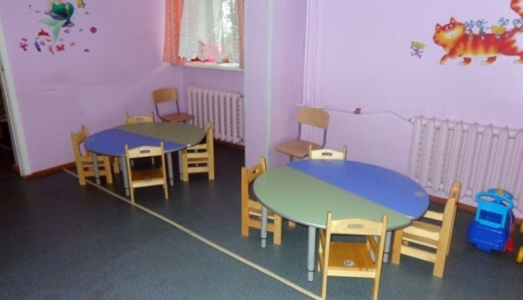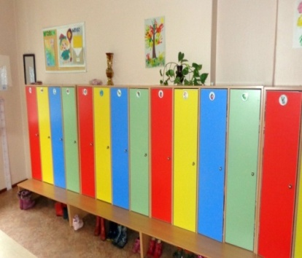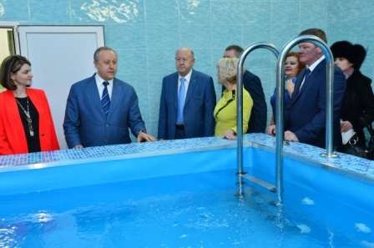

Выполнение Указа Президента по реализации государственной социальной политики в части доведения средней заработной платы педагогических работников в сфере общего и дошкольного образования полностью зависит от нормативов финансового обеспечения образовательной деятельности указанных учреждений, утверждаемых законами Саратовской области (в соответствии с федеральным законодательством финансовое обеспечение образовательной деятельности в учреждениях дошкольного и общего образования отнесено к полномочиям органов государственной власти субъекта Российской Федерации).

Среднемесячная заработная плата работников учреждений образования в 2014 году составила:

* *в общеобразовательных учреждениях* – 20,8 тыс. руб., в том числе педагогических работников – 23,4 тыс. руб.;
* *в дошкольных образовательных учреждениях* – 14,9 тыс. руб., в том числе педагогических работников – 19,7 тыс. руб.;
* *в учреждениях дополнительного образования детей* – 16,1 тыс. руб., в том числе педагогических работников – 19,2 тыс. руб.

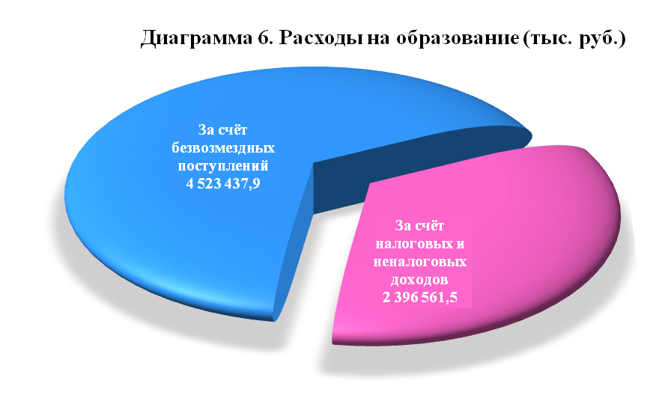

1. В учреждениях образования города Саратова более 70 тыс. учащихся освоили программы общего образования, более 29 тысяч воспитанников – программы дошкольного образования, 7618 обучающихся – программы дополнительного образования в музыкальных школах и школах искусств.
2. В 10 негосударственных образовательных учреждениях программы общего и дошкольного образования освоили более 1,7 тыс. обучающихся.
3. Продолжено дистанционное обучение 35 детей-инвалидов из числа обучающихся на дому, реализуются принципы инклюзивного образования (на дому обучается 208 учащихся 1-11 классов).

Проводилась работа по профилактике безнадзорности и правонарушений, предупреждению зависимых состояний среди учащихся. Проведены городские мероприятия: конкурс рисунков «Умей сказать НЕТ!», конкурс отрядов юных инспекторов дорожного движения «Безопасное колесо», слет отрядов «Юные помощники полиции» и многие другие.

В течении года педагогические работники принимали участие в различных профессиональных конкурсах, направленных на развитие творческого потенциала и повыщение уровня профессионального мастерства: городской конкурс профессионального мастерства «Учитель года», городской конкурс педагогического мастерства «Воспитатель года - 2014», городской конкурс профессионального мастерства «Радость творчества», всероссийского конкурса «Педагогический дебют – 2014».

Летом 2014 года различными формами организованного досуга (отдых и занятость) было охвачено порядка 68 тысяч детей и подростков (96% от общего числа школьников). На базе 99 образовательных учреждений в лагерях с дневным пребыванием организован отдых для 7389 детей (2013 год – 7 289 чел.). В течение всего летнего периода дети посещали 137 досуговых лагерей (на базе подростковых клубов и центров детского творчества). В лагеря на базе подростковых клубов и центров творчества за летний период было привлечено более 17 тыс. детей и подростков.

Работа с молодежью на территории муниципального образования «Город Саратов» осуществлялась в рамках ведомственной целевой программы «Молодежь Саратова», проведено 200 мероприятий с охватом более 170 тыс. человек. Проведены турниры по игре «Что? Где? Когда?» и КВН, конкурс «Лучшая молодая семья», фестиваль творчества работающей молодежи «Молодость», городской фестиваль творчества выпускников общеобразовательных учреждений 2013-2014 учебного года «Звездный старт».

1. В 2014 году в 5 муниципальных спортивных школах проводились занятия по 32 видам спорта (бокс, футбол, самбо, дзюдо, шахматы, парусный спорт, велоспорт, триатлон, лыжные гонки, морское многоборье, художественная гимнастика, водное поло, легкая атлетика, биатлон, баскетбол, спортивное ориентирование, пулевая стрельба, пэйнтбол, борьба греко-римская и т.д.).

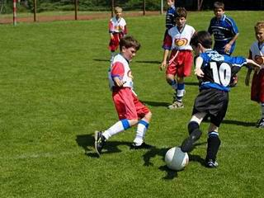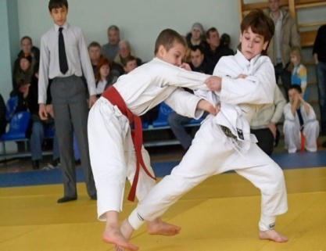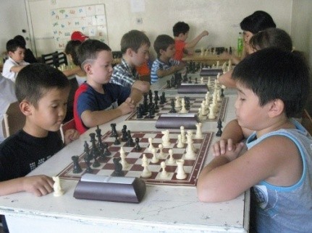

Количество воспитанников детско-юношеских спортивных школ составило 6 579 человека.

В 2014 году в муниципальных детско-юношеских спортивных школах подготовлено:

- 2 097 спортсменов массовых разрядов (в 2013 году – 2 247);

- 299 спортсменов 1 разряда (в 2013 году – 237);

- 135 кандидатов в мастера спорта (в 2013 году – 110);

- 8 мастеров спорта (в 2013 году – 13);

- 1 мастер спорта международного класса.

На Международных и Всероссийских соревнованиях воспитанниками муниципальных детско-юношеских спортивных школ города Саратова завоевано:



- 167 золотых медалей (в 2013 году – 159),

- 245 серебряных (в 2013 году – 143),

- 172 бронзовых (в 2013 году – 175).

В городе функционирует 27 музыкальных школ и школ искусств, на содержание которых направлено 325 670,0 тыс.рублей.

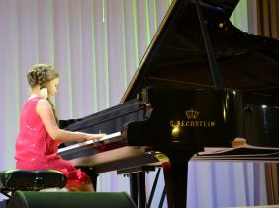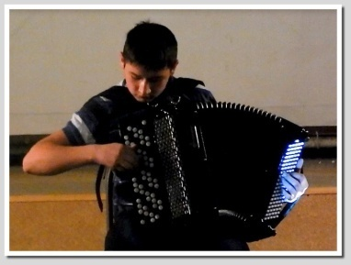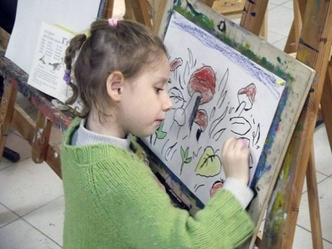

Впервые на базе 26 детских музыкальных школ и школ искусств города в июне 2014 года были организованы творческие площадки для 600 одаренных детей.

С каждым годом увеличивается количество лауреатов международных, всероссийских, региональных конкурсов и фестивалей, которое по итогам 2014 года составило 831 человек, в том числе лауреатами премии главы администрации муниципального образования «Город Саратов» «Юные дарования Саратова» стали 20 учащихся, стипендиатами Губернатора области - 21 учащийся.

В рамках фестивальной декады «Музыкальный калейдоскоп» организовано 10 конкурсов и фестивалей, в них приняли участие более 2 тысяч учащихся. Победителями стали 295 юных солистов, 17 хоровых коллективов и 17 хореографических коллективов.

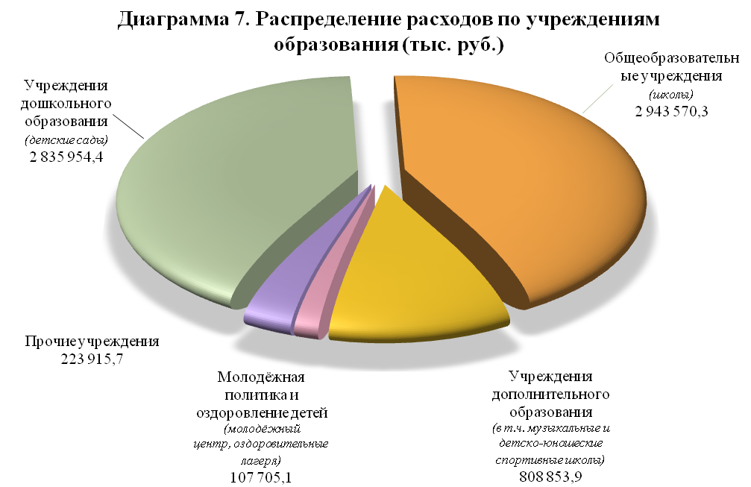

**Расходы на образование в расчёте на 1 жителя города**

**2013 : =**

**7,6 тыс. руб./жит.**

**840 785 жителей**

**6 397 218,8 тыс. руб.**

**6 919 999,4 тыс. руб.**

**842 097 жителей**

**8,2 тыс. руб./жит.**

**2014 : =**

**3.2.3 Расходы на культуру**

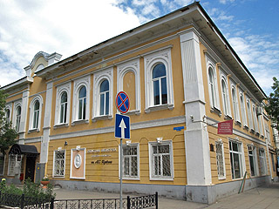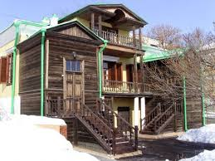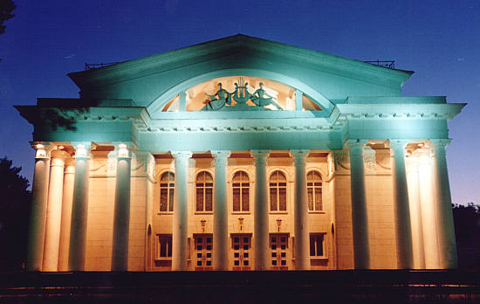

Общее количество муниципальных учреждений культуры - 20, в том числе:

- библиотек – 1 (46 филиалов),

- театров – 3,

- музеев –1,

- учреждений культурно-досугового типа – 13,

- прочих – 2.

За счёт средств областного бюджета произведены расходы на комплектование книжных фондов библиотек в сумме 110,5 тыс. руб.

За счёт собственных доходов бюджета города расходы произведены на сумму 252 210,8 тыс. руб., которые были направлены на:

- обеспечение деятельности учреждений, в том числе: текущий ремонт, приобретение оборудования и инвентаря, вывоз мусора и другие расходы,

- комплектование книжных фондов библиотек,

- реализацию муниципальных и ведомственных целевых программ.

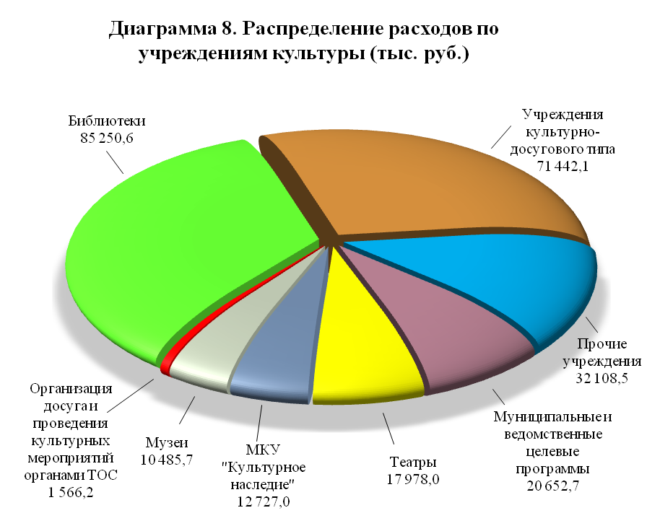

**Расходы на культуру в расчёте на 1 жителя города**

**229 828,1 тыс. руб.**

**840 785 жителей**

**0,27 тыс.руб./жит.**

**2013 : =**

**252 321,3 тыс. руб.**

**842 097 жителей**

**0,29 тыс. руб./жит.**

**2014 : =**

Среднемесячная заработная плата работников культуры составила с 1 октября 2014 года – 14,3 тыс.руб. (не достигает показателей «дорожной карты»).

В муниципальных учреждениях культуры работают около 2,6 тыс. человек, из них 40 специалистов имеют Почётное звание «Заслуженный работник культуры РФ» и «Заслуженный артист РФ». Число молодых специалистов увеличилось на 20% по сравнению с прошлым годом и составило 71 чел. (2013 год – 59 чел.).

Ведомственная целевая программа «Развитие культурного потенциала города Саратова» профинансирована в объеме 19 762,4 тыс. руб. Проведены мероприятия, направленные на развитие театральных коллективов, изучение и развитие культурных традиций края, организацию массового отдыха жителей города Саратова.

Приобретены компьютеры и оргтехника, сценические костюмы, иллюзионный реквизит, музыкальные инструменты, произведен текущий ремонт в 15 учреждениях культуры, в пяти учреждениях культуры проведены мероприятия по укреплению безопасности.

В целях информатизации деятельности учреждений компьютеризированы и подключены к сети Интернет все муниципальные библиотеки, организована работа по оцифровке фондов. Коллекция насчитывает 57 произведений в электронной форме. В 2014 году оцифровано 15 книг.

Притоку новых читателей в муниципальные библиотеки способствовало открытие новых структурных подразделений: филиала Центра муниципальной и краеведческой информации и центра развития детского творчества; работа 16 информационных и культурно-просветительких центров, 28 клубов по интересам; масштабный проект «Библиотека под открытым небом», в рамках которого были организованы летние читальные залы в скверах и парках города, на площадках перед библиотеками, во дворах жилых домов.

# В учреждениях культурно-досугового типа работали 276 клубных формирований, где свою потребность в творчестве реализуют более 5 тыс. саратовцев. В отчетном году учреждениями проведено 2 570 мероприятий для более 300 тыс. зрителей.

# Муниципальными театрами в отчетном году было показано 498 спектаклей для 32 тыс. зрителей, в том числе более 100 спектаклей для 10 тыс. зрителей состоялось на площадках общеобразовательных учреждений, детских оздоровительных лагерей, Театральной площади, 40 спектаклей прошло на благотворительной основе.

# В целях формирования новых культурных традиций и положительного имиджа города Саратова в ознаменование Года культуры проведено более 80 городских массовых мероприятий, конкурсов и фестивалей.

**3.2.4 Расходы на социальную политику**

Расходы на социальную политику произведены в сумме 475 609,1 тыс. руб.

На исполнение публичных нормативных обязательств направлено 64 494,7 тыс. руб.

На предоставление социальных льгот и материальной помощи 29 Почетным гражданам города Саратова направлено 1 980,6 тыс. руб. Размер материальной помощи Почетному гражданину города в 2014 году составил 63,4 тыс. руб.

Дополнительная мера социальной поддержки оказана 41 инвалиду и участнику Великой Отечественной войны на сумму 141,6 тыс. руб.

На предоставление социальной поддержки гражданам, участвующих в охране общественного порядка в муниципальном образовании «Город Саратов», направлено 5 450,4 тыс. руб.

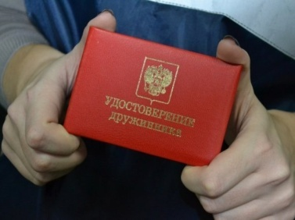

За 12 месяцев 2014 года выход дружинников составил – 16 744 раза, выявлено административных правонарушений – 8 069 по ст. 19.15, ст. 20.1, ст. 20.20, ст. 20.21, ст. 20.25 КоАП РФ. Выявлено 67 несовершеннолетних правонарушителей, оказано содействие в доставлении в отделы полиции 3 299 правонарушителей общественного порядка. Раскрыто 15 преступлений по ст. 158, 222, 228, 238, 319 УК РФ.

Сотрудники добровольных народных дружин совместно с главным управлением министерства внутренних дел РФ по Саратовской области, управлением министерства внутренних дел г.Саратова, прокуратурой г.Саратова, отрядом мобильным особого назначения, оперативно-разыскной частью и отделом исполнения административного законодательства принимают участие в общественно-массовых мероприятиях, спецмероприятиях, рейдах, акциях в целях обеспечения правопорядка и общественной безопасности на территории муниципального образования «Город Саратов».

Опыт местной общественной организации г.Саратова «Добровольная народная дружина» был с положительной стороны отмечен комиссией центрального аппарата министерства внутренних дел России и размещен в федеральных средствах массовой информации.

Предоставление жителям города субсидий на оплату жилого помещения и коммунальных услуг носит заявительный характер и является адресной финансовой помощью семьям или одиноко проживающим гражданам с низкими доходами в виде полной или частичной предварительной оплаты жилого помещения и коммунальных услуг.

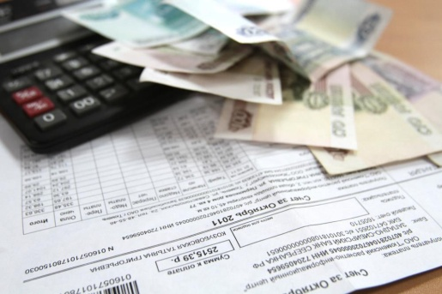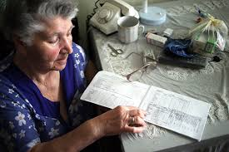

В целом, по итогам работы за 2014 год в сфере предоставления гражданам субсидий на оплату жилого помещения и коммунальных услуг сложились следующие показатели:

* число семей, получивших субсидии – 22 987;
* общий объем начисленных и выплаченных гражданам субсидий – 218 391,1 тыс. руб.

**Расходы на социальную политику в расчёте на 1 жителя города**

**430 881,6 тыс. руб.**

**840 785 жителей**

**0,5 тыс.руб./жит.**

**2013 : =**

**475 609,1 тыс. руб.**

**842 097 жителей**

**0,6 тыс.руб./жит.**

**2014 : =**

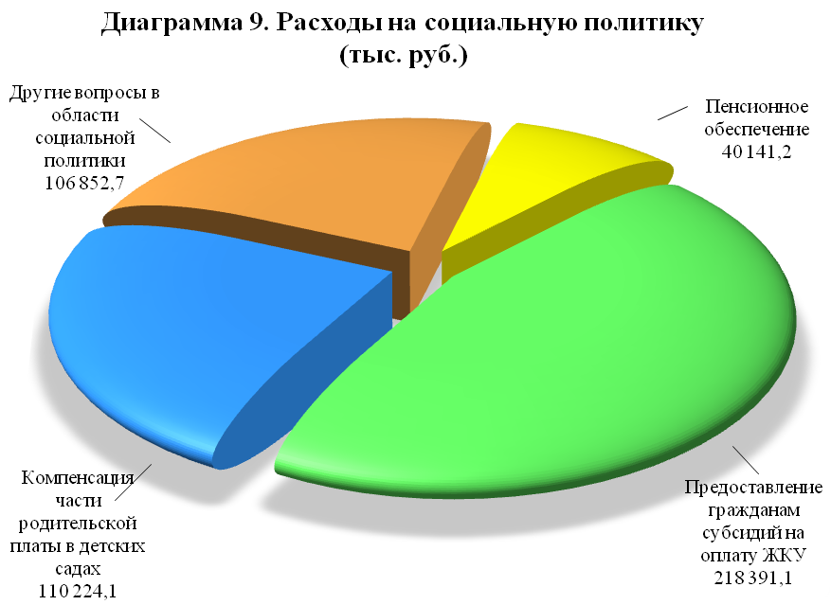

**3.3. Расходы на физическую культуру и спорт**

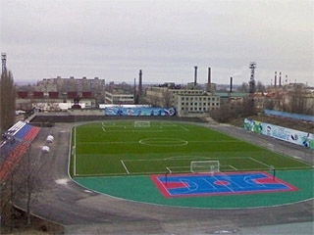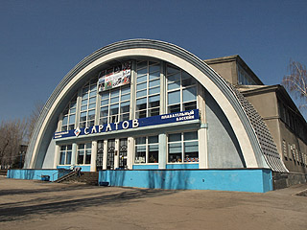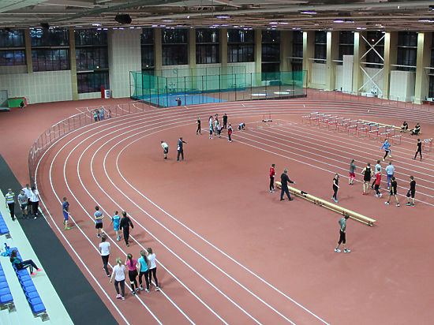

# На «Физическую культуру и спорт» направлено 67156,2 тыс. руб., в том числе на:

# - реализацию муниципальных и ведомственных целевых программ;

# - содержание муниципального автономного учреждения «Дирекция физкультурно - оздоровительных спортивных сооружений» (в состав входит 5 стадионов, 7 чаш плавательных бассейнов, 4 легкоатлетических манежа, 419 плоскостных спортсооружений);

- возмещение недополученных доходов, в связи с оказанием услуг категориям граждан, пользующихся льготами за услуги плавательного бассейна.

В 2014 году проведено 775 спортивных и физкультурно-массовых мероприятий и соревнований по 52 видам спорта с охватом более 295 тыс. человек (в 2013 году 769 мероприятий с охватом более 290 тыс. человек).

При реализации проекта «Физкультура и спорт во дворе» в летний период работала 81 спортивная площадка, где вели работу с детьми и подростками более 90 преподавателей физической культуры общеобразовательных школ, педагогов дополнительного образования из подростковых клубов и тренеров-преподавателей из муниципальных спортивных школ.

На развитие материально-технической базы учреждений физической культуры и спорта в рамках реализации муниципальной программы «Развитие физической культуры и массового спорта в муниципальном образовании «Город Саратов» на 2014-2016 годы направлено 5 730,7 тыс. руб.

Проведен капитальный ремонт девяти спортивных сооружений, приобретено 165 единиц спортивного инвентаря и оборудования, выполнены работы по монтажу систем автоматической пожарной сигнализации с речевым оповещением, приобретены оргтехника и мебель в МОУ ДОД «ЦДЮСШ», выполнены мероприятия по обустройству базы водных видов спорта МОУ ДОД «СДЮСШ» и др. На стадионе «Волга» произведено обустройство единственного в своем роде легкоатлетического сектора для прыжков в длину, с двумя прыжковыми ямами и дорожками для разбега с синтетическим покрытием.

К зимнему оздоровительному сезону 2014-2015 годов в городе было подготовлено и функционировало: 7 катков массового катания, 39 хоккейных коробок, 30 ледовых площадок, 11 лыжных баз, 79 площадок для зимнего футбола.

**Расходы на физическую культуру и спорт в расчёте на 1 жителя города**

**69 790,8 тыс. руб.**

**840 785 жителей**

**0,1 тыс.руб./жит.**

**2013 : =**

**67 156,2 тыс. руб.**

**842 097 жителей**

**жителе**

**жителей**

**0,1 тыс.руб./жит.**

**2014 : =**

Среднемесячная заработная плата работников физической культуры и спорта составила - 16,5 тыс. руб.

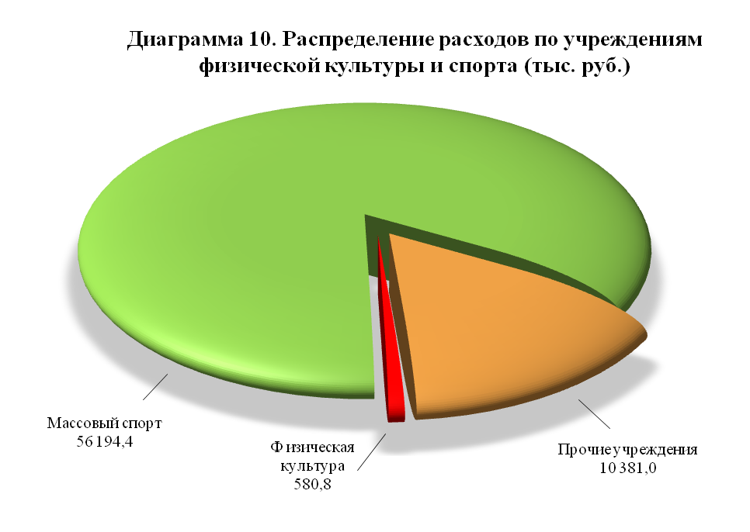

**3.4. Городское хозяйство**

**3.4.1. Дорожный фонд**

На дорожную деятельность за счет ассигнований дорожного фонда муниципального образования «Город Саратов» в 2014 году (за исключением бюджетных инвестиций) направлено 866 530,4 тыс. руб., из них:

- на содержание автомобильных дорог и сооружений на них - 800 311,5 тыс. руб.;

- на ремонт автомобильных дорог и сооружений на них – 42 564,7 тыс. руб.;

- на установку дорожных сооружений – 19 082,8 тыс. руб.;

- на паспортизацию автомобильных дорог и искусственных сооружений 4 571,4 тыс. руб.

В 2014 году осуществлялись следующие мероприятия:

- выполнены работы по содержанию 221 светофорного объекта;

- приобретено 24 единицы дорожно-строительной, специализированной техники и оборудования;

- произведен ремонт 7 объектов улично-дорожной сети, тротуаров площадью асфальтобетонного покрытия 39 032,2 кв. м., а также работы по содержанию дорог, в том числе:

* установлены вновь и заменены 4 215 шт. дорожных знаков;
* нанесено горизонтальной дорожной разметки общей протяженностью 477,3 км. и разметки «пешеходный переход» общей площадью 12 500 кв. м.;
* установлено 576 м барьерных ограждений, 2 260 м пешеходных ограждений и 270 кв. м искусственных дорожных неровностей;
* установлено 6 новых светофорных объектов;
* заменено и установлено более 2 000 пог. м. дорожных бортовых камней и более 3 500 пог. м. тротуарных бортовых камней;
* выполнены работы по паспортизации автомобильных дорог общей протяженностью 364 км.;
* выполнены работы по круглогодичному механизированному содержанию 943,6 км. улично-дорожной сети города и инженерной инфраструктуры.

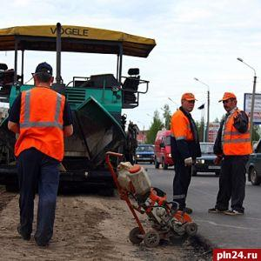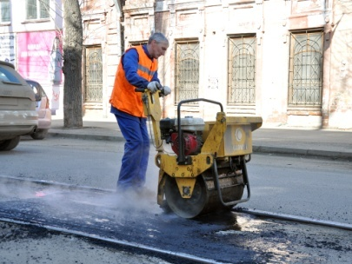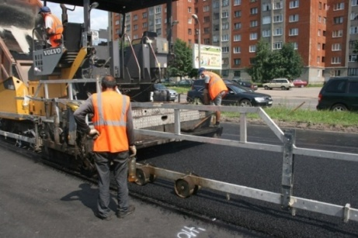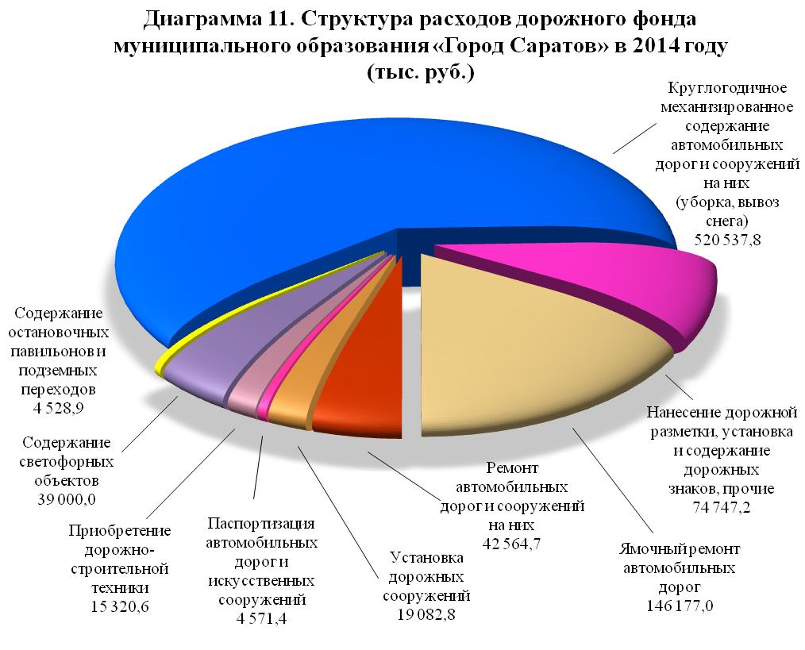

**3.4.2. Расходы на жилищно-коммунальное хозяйство**

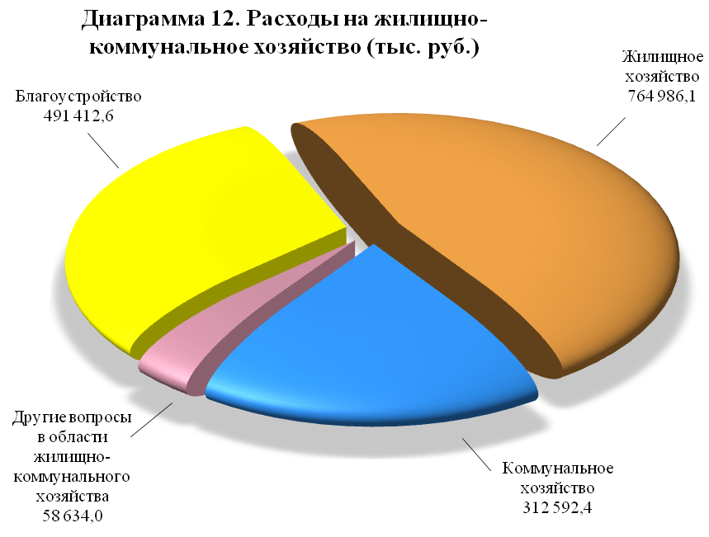

**Расходы в расчёте на 1 жителя города**

**1,4 тыс. руб./жит.**

**840 785 жителей**

**1 166 864,5 тыс. руб.**

**2013 : =**

**1 627 625,1 тыс. руб.**

**842 097 жителей**

**1,9 тыс. руб./жит.**

**2014 : =**

Важной задачей системы жилищно-коммунального хозяйства является создание благоприятных условий проживания людей на территории города и обеспечение стабильного функционирования инженерной инфраструктуры.

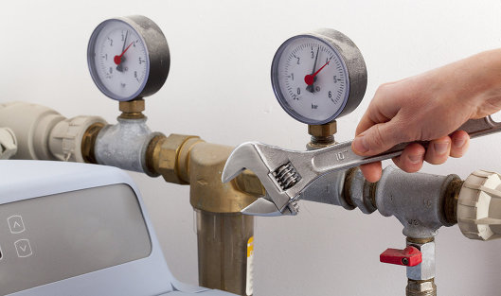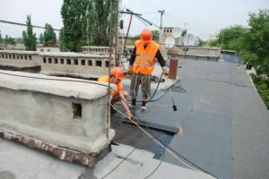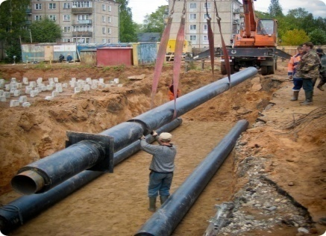

Расходы на жилищно-коммунальное хозяйство исполнены в сумме 1 627 625,1 тыс. руб., в том числе:

* на жилищное хозяйство – 764 986,1 тыс. руб., из них:

- на оплату ежемесячных взносов на капитальный ремонт общего имущества многоквартирных домов за жилые и нежилые помещения, находящиеся в собственности муниципального образования «Город Саратов», - 90,0 тыс. руб.;

- на возмещение части затрат, возникающих в связи с проведением капитального ремонта многоквартирных домов, соответствующих доле муниципального образования в праве общей собственности на общее имущество в многоквартирном доме в сумме 3 274,6 тыс. руб.

Субсидии предоставлены 3 организациям, осуществляющим управление многоквартирными домами, на ремонт 44 многоквартирных домов.

В целях реализации в 2014 году областной программы капитального ремонта общего имущества в многоквартирных домах на территории Саратовской области (далее – областная программа) постановлением администрации муниципального образования «Город Саратов» от 16 июня 2014 года № 1672 утвержден Краткосрочный план реализации в 2014 году на территории муниципального образования «Город Саратов» областной программы (далее – Краткосрочный план).

В бюджете муниципального образования «Город Саратов» для проведения капитального ремонта многоквартирных домов предусматривались средства в сумме 145 951,2 тыс. руб., из них:

- средства государственной корпорации - Фонд содействия реформированию ЖКХ – 77 996,5 тыс. руб.;

- средства областного бюджета – 32 795,3 тыс. руб.;

- средства бюджета муниципального образования «Город Саратов» - 32 795,3 тыс. руб.;

- средства бюджета муниципального образования «Город Саратов» в части возмещения доли муниципального образования - 2 364,1 тыс. руб;

Проведен капитальный ремонт внутридомовых инженерных систем электро-, тепло-, горячего и холодного водоснабжения, водоотведения в 38 многоквартирных домах, замена лифтового оборудования в количестве 38 лифтов в 14 многоквартирных домах, крыш 77 многоквартирных домов, утепление и ремонт фасада в 3 многоквартирных домах.

- на реализацию ведомственной целевой программы «Приобретение жилых помещений для исполнения решений судов» на 2012-2014 годы направлено 50 864,1 тыс. руб. В течение 2014 года приобретены 42 квартиры;

- на реализацию ведомственной целевой программы «Переселение граждан города Саратова из аварийного жилищного фонда в 2013-2017 годах» направлено 553 902,3 тыс. руб.

на коммунальное хозяйство – 312 592,4 тыс. руб., из них:

- на проведение первоочередных мероприятий, повышающих устойчивость систем водоснабжения и водоотведения – 67 000,0 тыс. руб.

- на проведение аварийно-восстановительных работ и обеспечение надлежащего состояния объектов тепло-, газо-, водоснабжения и водоотведения, находящихся в муниципальной собственности, права владения и (или) пользования которыми не переданы – 3 500,0 тыс. руб.

В 2014 году в муниципальной собственности находилось 1306 объекта тепло-, газо-, водоснабжения и водоотведения, не переданных по договорам безвозмездного пользования или аренды, держателем которых является комитет по ЖКХ. Силами аварийной службы МУП «Городская АРС-05» устранены аварийные ситуации на 94 объектах теплоснабжения и 3 объектах водоснабжения.

- на возмещение затрат в связи с проведением аварийно-восстановительных работ в сумме 16 000,0 тыс. руб.

Субсидии перечислены МУП «Городская АРС-05». За 2014 год поступило 1,3 тысяч заявок на проведение аварийно-восстановительных работ, из них: 365 заявок от бюджетных организаций; 634 заявки от управляющих организаций; 43 заявки от собственников частного жилищного фонда; 238 заявок от прочих организаций.

- на возмещение недополученных доходов в связи с оказанием услуг муниципальных бань и категориям граждан, пользующихся льготами за услуги муниципальных бань, - 2 610,2 тыс. руб.;

- на возмещение недополученных доходов в связи с оказанием услуг муниципальных бань – 28 829,1 тыс. руб.

Льготными услугами воспользовались 62,7 тысячи граждан, из них: 37 тысяч граждан воспользовались льготами в размере 30%; 21,9 тысяч - в размере 50% и 3,8 тысяч - в размере 100%.

- на вывоз и утилизацию твердых бытовых из бункеров-накопителей и контейнеров жилищного фонда, крупногабаритных отходов, а также отходов с несанкционированных мест – 147 970,6 тыс. руб.

Уровень благоустройства определяет комфортность условий проживания жителей города и является одной из проблем, требующих каждодневного внимания и эффективного решения.

* на благоустройство города направлено 491 412,6 тыс. руб., из них:

- на реализацию ведомственной целевой программы «Приобретение коммунальной (специализированной) техники, машин и оборудования, средств транспортных и инвентаря производственного для нужд муниципального образования «Город Саратов» на 2014 год – 52 060,1 тыс. руб.

Для решения вопросов санитарного состояния и улучшения качества оказываемых услуг по вывозу твёрдых бытовых отходов администрацией города принимаются меры по обновлению материально-технической базы муниципальных унитарных предприятий.

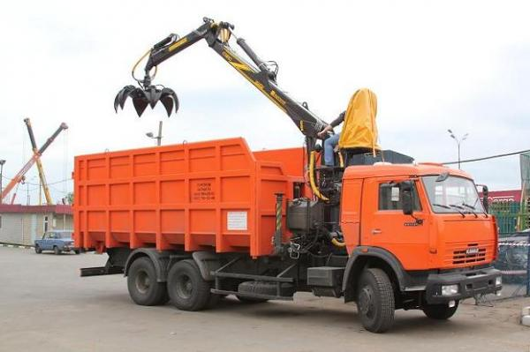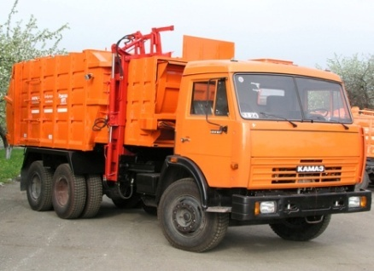

В рамках вышеуказанной программы в 2014 году в соответствии с заявками муниципальных унитарных предприятий приобретено 4 единицы коммунальной (специализированной) техники - автоцистерна на шасси ГАЗ-3309, 3 мусоровоза КО-427-80 на шасси КАМАЗ, 1 машина - мобильный измельчитель отходов Doppstadt DW3060, 7 единиц средств транспортных - автомобиль-самосвал с КМУ (ломовоз) КАМАЗ АС-1К2, четыре автомобиля-самосвала с КМУ (ломовоз) на шасси КАМАЗ (объем кузова 28 куб. м), автомобиль-самосвал с КМУ (ломовоз) на шасси КАМАЗ (объем кузова 24 куб. м), автомобиль УАЗ 390995, 413 единиц инвентаря производственного - 366 контейнеров пластиковых объемом 1100 л (1,1 куб. м), 37 контейнеров металлических объемом 0,75 куб. м, 10 туалетных кабин.

- на уличное освещение и содержание сетей наружного освещения - 151 280,1 тыс. руб.;

- на озеленение парков, скверов и содержание малых архитектурных форм – 183 345,5 тыс. руб.

В 2014 году выполнены работы по содержанию территории, занимаемой зелеными насаждениями на площади 949,98 га.

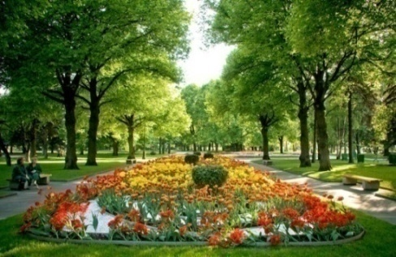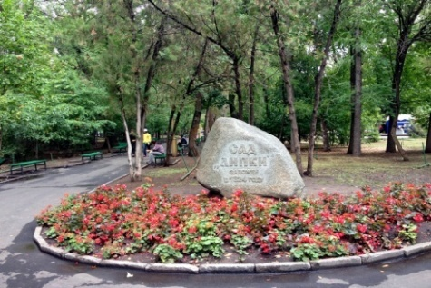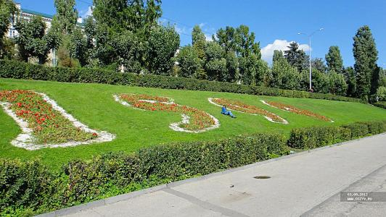

В целях благоустройства территорий, занимаемых зелеными насаждениями, выполнены следующие виды работ: удаление аварийных деревьев, обрезка деревьев (санитарная, формовочная, омолаживающая); выкашивание газонов; установка садовых диванов; установка урн; посадка деревьев; посадка цветов-летников; покраска скамеек и урн.

Выполнено художественное цветочное оформление площади им.Столыпина, Театральной площади, сада «Липки», сада «Радищева», Набережной Космонавтов и др. на площади 2 873 кв. м.

В сквере Первой учительницы, сквере Борцов Революции 1905 года, в саду «Липки» выполнено устройство газонов на площади 33 590 кв. м.

В саду «Липки» произведена окраска ограждения, имеющего статус памятника архитектуры, протяженностью 920 п. м.

Выполнено устройство 200 п. м магистрального водопровода в сквере Борцов Революции 1905 года.

- на реализацию ведомственной целевой программы «Ликвидация мест несанкционированного складирования отходов и рекультивация земель Маханного оврага в районе парка Победы в Волжском районе г.Саратова» на 2014 год – 2 518,9 тыс. руб.;

- на обустройство и содержание городского пляжа, солярия в пос. Затон – 13 933,4 тыс. руб.;

- навозмещение затрат по круглосуточному содержанию сетей ливневой канализации и дренажа общегородского назначения – 83 581,4 тыс. руб.

Выполнены мероприятия по предотвращению подтопления территории города поверхностными и грунтовыми водами, обеспечена нормальная эксплуатация сетей ливневой канализации и дренажа общегородского назначения.

Проведены работы по обслуживанию сетей в объеме 212 635,3 п.м.

* на другие вопросы в области жилищно-коммунального хозяйства – 58 634,0 тыс. руб.

**3.4.3. Бюджетные инвестиции**

**Таблица 5. Информация о финансировании объектов капитального строительства муниципальной собственности и объектов недвижимого имущества, приобретаемого в муниципальную собственность, за 2014 год**

тыс.руб.

|  |  |  |  |
| --- | --- | --- | --- |
| № | Наименование объекта | Уточненные бюджетные назначения 2014 года | Исполнено |

| 1 | 2 | 3 | 4 |
| --- | --- | --- | --- |
| 1 | Очистные сооружения канализации в пос. Латухино Ленинского района г. Саратова | 1 567,2 | 1 567,2 |
| 2 | Очистные сооружения ливневого коллектора Глебучева оврага | 20,0 | 20,0 |
| 3 | Канализация жилых домов по улице им. Гоголя Н.В. от ул. им. Горького А.М. до ул. им. Чапаева В.И. | 5 043,8 | 5 043,8 |
| 4 | Аварийно-восстановительные работы на ВК-2 (погашение кредиторской задолженности) | 1 965,8 | 1 965,8 |
| 5 | Модернизация фильтров ВК-3 (погашение кредиторской задолженности) | 9 635,7 | 9 635,7 |
| 6 | Водоснабжение жилых домов в пос. Верхняя Стрелковка и пос. Рокотовка Заводского района (погашение кредиторской задолженности) | 687,7 | 687,7 |
| 7 | Реконструкция тепловых сетей | 2 557,2 | 2 557,2 |
| 8 | Реконструкция котельной бани № 8 | 4 473,1 | 4 473,1 |
| 9 | Модернизация центрального теплового пункта «Нежилое здание ЦТП (ул. Томская, 12)» и восстановление циркуляционного трубопровода горячего водоснабжения многоквартирного дома по адресу ул. Кавказская, д. № 4 | 1 758,6 | 1 758,6 |
| 10 | Устройство насосной установки для повышения давления на водопроводных сетях п. Лесопильный | 50,0 | 15,0 |
| 11 | Строительство модульной котельной по 1-у Нефтяному проезду пос. Увек г. Саратова (погашение кредиторской задолженности) | 15 000,0 | 15 000,0 |
| 12 | Реконструкция водозабора подземных вод и водопроводных сетей в п. Лесопильный (погашение кредиторской задолженности) | 2 987,3 | 2 987,3 |
| 13 | МДОУ в пос. Комсомольском по ул. Парковой | 32 737,1 | 32 737,1 |
| 14 | Строительство МДОУ «Детский сад комбинированного вида № 124» (2 корпус) по адресу: г. Саратов, ул. Миллеровская, 59 | 2 522,8 | 1 811,8 |
| 15 | Бурение водозаборной скважины МОУДОД «ДООЦ «Дубки» | 1 243,4 | 1 243,4 |
| 16 | Строительство МДОУ «Детский сад комбинированного вида № 177» (2 корпус) по адресу: г. Саратов, 9 Дачная | 3 597,0 | 3 597,0 |
| 17 | Строительство МДОУ «Детский сад № 195» (2 корпус) по адресу: г. Саратов, ул. Лунная, 27 В | 3 707,3 | 3 707,3 |
| 18 | Здание муниципального дошкольного образовательного учреждения «Детский сад № 160 корпус 2» Ленинского района | 65 978,7 | 65 978,7 |
| г. Саратова |
| 19 | Здание муниципального дошкольного образовательного учреждения «Детский сад № 207 корпус 2» Ленинского района | 69 192,5 | 69 192,5 |
| г. Саратова |
| 20 | Реконструкция Муниципального общеобразовательного учреждения «Средняя общеобразовательная школа № 56 с углубленным изучением отдельных предметов» Ленинского района города Саратова (пристройка спортзала) (погашение кредиторской задолженности) | 4 021,9 | 4 021,9 |
| 21 | Строительство двух уличных туалетов в МОУ ДОД ДДТ «Солнечный» (на территории ДООЦ «Звездочка» по адресу: г. Саратов, 9-я Дачная) | 1 620,4 | 1 620,4 |
| 22 | Строительство МДОУ «Детский сад комбинированного вида № 65» (2 корпус) по адресу: г. Саратов, ул. Луговая | 2 147,2 | 2 147,2 |
| 23 | Строительство МДОУ на территории МОУ «Гимназия № 31» по адресу: г. Саратов, ул. Лесная, 1/9 | 2 217,8 | 2 217,8 |
| 24 | Строительство МДОУ «Детский сад № 93» по адресу: г. Саратов, ул. Б. Садовая, 239 А | 2 691,8 | 2 691,8 |
| 25 | Строительство пристройки к зданию (медицинскому пункту) по адресу: г. Саратов, территория 8-я Дачная, остановка б/н, детский оздоровительный лагерь «Дружба» | 414,5 | 414,5 |
| 26 | Детский сад в 9 микрорайоне жилого района «Солнечный-2» в Кировском районе, | 173 938,2 | 173 938,2 |
| г. Саратов |
| 27 | Реконструкция здания профилактория под детский неонатальный центр | 444,6 | 444,6 |
| 28 | Реконструкция здания МОУ «СОШ № 82» (бывшего детского сада № 269) Октябрьский район (погашение кредиторской задолженности) | 1 525,4 | 1 525,3 |
| 29 | Реконструкция здания МОУ «СОШ № 82» (бывшего детского сада № 269) Октябрьского района | 42 660,0 | 42 660,0 |
| 30 | Реконструкция здания МДОУ «Детский сад № 24 «Кораблик» Октябрьского района (погашение кредиторской задолженности) | 295,0 | 295,0 |
| 31 | Строительство участков автомобильных дорог и ливневой канализации по улицам им. Исаева Н.В., им. Муленкова А.П., им. Менякина Ю.И. в микрорайоне Новосоколовогорский Волжского района | 3 784,3 | 204,1 |
| 32 | Реконструкция здания второго корпуса МДОУ «Детский сад № 96», расположенного по адресу: г. Саратов, пос. Зональный, | 500,0 | 0,0 |
| ул. Молодежная, 6 |
| 33 | Лыжный стадион на 5-й Дачной в Ленинском районе г. Саратова | 499,0 | 494,0 |
| 34 | Приобретение (купля-продажа, участие в долевом строительстве) жилых помещений для исполнения решений судов в рамках ведомственной целевой программы «Приобретение жилых помещений для исполнения решений судов» на 2012-2014 годы | 50 864,1 | 50 864,1 |
| 35 | Приобретение МДОУ «Изумрудный» поселка Новосоколовогорский в рамках муниципальной программы «Развитие образования в муниципальном образовании «Город Саратов» на 2014-2016 годы» | 208 000,0 | 208 000,0 |
| 36 | Приобретение МДОУ поселка Новосоколовогорский, ул. Исаева, б/н в рамках муниципальной программы «Развитие образования в муниципальном образовании «Город Саратов» на 2014-2016 годы» | 91 000,0 | 91 000,0 |
| 37 | Приобретение жилых помещений в многоквартирных домах в рамках ведомственной целевой программы «Переселение граждан города Саратова из аварийного жилищного фонда в 2013-2017 годах» | 1 657 316,0 | 553 902,3 |
|  | **ИТОГО:** | **2 468 665,4** | **1 360 420,4** |

**3.5. Расходы на обслуживание муниципального долга**

Расходы на обслуживание муниципального долга за 2014 год составили 385 003,9 тыс. руб. или 4,5% от расходов бюджета муниципального образования «Город Саратов», за исключением объема расходов, которые осуществляются за счет субвенций, предоставляемых из бюджетов бюджетной системы Российской Федерации, что не превышает ограничений, установленных Бюджетным кодексом Российской Федерации (15%).

Средняя процентная ставка по состоянию на 1 января 2015 года составила 11,2% годовых. Кредитные ресурсы привлекались по итогам электронных аукционов с целью определения кредитных организаций с наиболее выгодными условиями кредитования. По результатам аукционов заключено 32 муниципальных контракта и 32 кредитных договора с 3 коммерческими банками. Досрочно погашено кредитов по 33 договорам на сумму 5 432 100 тыс. руб.

В целях предотвращения временных кассовых разрывов при исполнении бюджета между комитетом по финансам администрации муниципального образования «Город Саратов» и Управлением Федерального казначейства по Саратовской области 20 мая 2014 года было заключено Соглашение о перечислении остатков средств бюджетных и автономных учреждений муниципального образования «Город Саратов» со счета Управления Федерального казначейства по Саратовской области, открытого в ГРКЦ ГУ Банка России по Саратовской области в соответствии с законодательством Российской Федерации для отражения операций со средствами бюджетных и автономных учреждений муниципального образования «Город Саратов», в бюджет муниципального образования «Город Саратов», а также их возврата на указанный счет. Несмотря на тенденцию к росту процентных ставок по кредитным ресурсам, экономический эффект от проведенных комитетом по финансам мероприятий в области долговой политики составил 34996,1 тыс. руб.

**4. Источники финансирования дефицита бюджета**

Муниципальный долг по состоянию на 1 января 2015 года составил 5 113 501,4 тыс. руб.

Привлечение заемных средств в 2014 году осуществлялось в виде кредитов (путем проведения электронных аукционов с последующим заключением кредитных соглашений и договоров).

Общая сумма муниципальных внутренних заимствований за 2014 год составила 6 880 000,0 тыс. руб. Данные средства направлены:

- на финансирование дефицита бюджета в сумме 652 900,0 тыс. руб.,

- погашение основной суммы долга в объеме 6 227 100,0 тыс. руб.

**5. Итоги реализации муниципальных и**

**ведомственных программ**

В целях реализации приоритетов социально-экономического развития города и повышения результативности расходов главными распорядителями бюджетных средств были исполнены 6 муниципальных и 36 ведомственных программ. Ресурсное обеспечение программ приведено в таблице.

**Таблица 6. Исполнение муниципальных и ведомственных целевых программ за 2014 год**

тыс.руб.

|  |  |
| --- | --- |
| Наименование программ | Сумма |

| 1 | | 2 |
| --- | --- | --- |
| **Муниципальная программа «Развитие образования в муниципальном образовании «Город Саратов» на 2014-2016 годы** | | **992 824,4** |
| Подпрограмма «Развитие системы дошкольного образования» | | 71 521,9 |
| Модернизация региональных систем дошкольного образования | | 612 299,4 |
| Строительство, реконструкция, капитальный и текущий ремонт зданий дошкольных образовательных организаций | | 201 400,7 |
| МДОУ в пос. Комсомольском по ул. Парковой | | 3 968,9 |
| Строительство МДОУ «Детский сад комбинированного вида № 177» (2 корпус) по адресу: г. Саратов, 9 Дачная | | 3 597,0 |
| Строительство МДОУ «Детский сад № 195» (2 корпус) по адресу: г. Саратов, ул. Лунная, 27 В | | 3 707,3 |
| Строительство МДОУ «Детский сад комбинированного вида № 65» (2 корпус) по адресу: г. Саратов, ул. Луговая | | 2 147,2 |
| Строительство МДОУ на территории МОУ «Гимназия № 31» по адресу: г. Саратов, ул. Лесная, 1/9 | | 2 217,8 |
| Строительство МДОУ «Детский сад № 93» по адресу: г. Саратов, ул. Б. Садовая, 239 А | | 2 691,8 |
| Строительство МДОУ «Детский сад комбинированного вида № 124» (2 корпус) по адресу: г. Саратов, ул. Миллеровская, 59 | | 1 811,8 |
| Реконструкция здания МОУ «СОШ № 82» (бывшего детского сада № 269) Октябрьского района | | 660,0 |
| Здание муниципального дошкольного образовательного учреждения «Детский сад № 160 корпус 2» Ленинского района г. Саратова | | 2 151,2 |
| Здание муниципального дошкольного образовательного учреждения «Детский сад № 207 корпус 2» Ленинского района г. Саратова | | 5 169,0 |
| Реконструкция здания второго корпуса МДОУ «Детский сад № 96», расположенного по адресу: г. Саратов, пос. Зональный, ул. Молодежная, 6 | | 0,0 |
| **Итого по Подпрограмме «Развитие системы дошкольного образования»** | | **913 344,0** |
| Подпрограмма «Развитие системы дополнительного образования» | | 44 529,1 |
| Строительство двух уличных туалетов в МОУ ДОД ДДТ «Солнечный» (на территории ДООЦ «Звездочка» по адресу: г. Саратов, 9-я Дачная) | | 1 620,4 |
| Строительство пристройки к зданию (медицинскому пункту) по адресу: г. Саратов, территория 8-я Дачная, остановка б/н, детский оздоровительный лагерь «Дружба» | | 414,5 |
| Бурение водозаборной скважины МОУДОД «ДООЦ «Дубки» | | 1 243,4 |
| **Итого по Подпрограмме «Развитие системы дополнительного образования»** | | **47 807,4** |
| Ведомственная целевая программа «Обеспечение безопасности эксплуатации зданий, укрепление материально-технической базы муниципальных образовательных учреждений, в отношении которых функции и полномочия учредителя осуществляет комитет по образованию администрации муниципального образования «Город Саратов» на 2014 год | | 975,0 |
| Ведомственная целевая программа «Обеспечение безопасности эксплуатации зданий, укрепление материально-технической базы муниципальных образовательных учреждений, в отношении которых функции и полномочия учредителя осуществляет администрация Ленинского района муниципального образования «Город Саратов» на 2014 год | | 13 814,8 |
| Ведомственная целевая программа «Обеспечение безопасности эксплуатации зданий, укрепление материально-технической базы муниципальных образовательных учреждений, в отношении которых функции и полномочия учредителя осуществляет администрация Заводского района муниципального образования «Город Саратов» на 2014 год | | 3 941,1 |
| Ведомственная целевая программа «Обеспечение безопасности эксплуатации зданий, укрепление материально-технической базы муниципальных образовательных учреждений, в отношении которых функции и полномочия учредителя осуществляет администрация Октябрьского района муниципального образования «Город Саратов» на 2014 год | | 4 253,8 |
| Ведомственная целевая программа «Обеспечение безопасности эксплуатации зданий, укрепление материально-технической базы муниципальных образовательных учреждений, в отношении которых функции и полномочия учредителя осуществляет администрация Фрунзенского района муниципального образования «Город Саратов» на 2014 год | | 1 390,3 |
| Ведомственная целевая программа «Обеспечение безопасности эксплуатации зданий, укрепление материально-технической базы муниципальных образовательных учреждений, в отношении которых функции и полномочия учредителя осуществляет администрация Кировского района муниципального образования «Город Саратов» на 2014 год | | 3 018,7 |
| Ведомственная целевая программа «Обеспечение безопасности эксплуатации зданий, укрепление материально-технической базы муниципальных образовательных учреждений, в отношении которых функции и полномочия учредителя осуществляет администрация Волжского района муниципального образования «Город Саратов» на 2014 год | | 4 279,3 |
| **Итого по Подпрограмме «Обеспечение безопасности эксплуатации зданий, укрепление материально-технической базы муниципальных образовательных учреждений»** | | **31 673,0** |
| Реконструкция тепловых сетей | | **2 557,2** |
| Модернизация центрального теплового пункта «Нежилое здание ЦТП (ул. Томская, 12)» и восстановление циркуляционного трубопровода горячего водоснабжения многоквартирного дома по адресу ул. Кавказская, д. № 4 | | **1 758,6** |
| Подпрограмма «Энергосбережение и повышение энергоэффективности в организациях бюджетной сферы» | | **15 473,1** |
| **Итого по муниципальной программе «Повышение энергоэффективности и энергосбережения в муниципальном образовании «Город Саратов» на период до 2020 год** | | **19 788,9** |
| Подпрограмма «Совершенствование системы физического воспитания населения в муниципальном образовании «Город Саратов» на 2014-2016 годы | | 3 946,6 |
| Подпрограмма «Развитие системы подготовки спортивного резерва в муниципальном образовании «Город Саратов» на 2014-2016 годы | | 4 600,0 |
| Подпрограмма «Развитие и укрепление материально-технической базы физической культуры и массового спорта в муниципальном образовании «Город Саратов» на 2014-2016 годы | | 17 004,2 |
| Лыжный стадион на 5-й Дачной в Ленинском районе г.Саратова | | 494,0 |
| **Итого по муниципальной программе «Развитие физической культуры и массового спорта в муниципальном образовании «Город Саратов» на 2014-2016 годы** | | **26 044,8** |
| Подпрограмма «Создание безбарьерной среды жизнедеятельности для инвалидов и других маломобильных групп населения в учреждениях здравоохранения муниципального образования «Город Саратов» | | 2 789,3 |
| Подпрограмма «Создание безбарьерной среды жизнедеятельности для инвалидов и других маломобильных групп населения в учреждениях образования муниципального образования «Город Саратов» | | 1 599,2 |
| Мероприятия государственной программы Российской Федерации «Доступная среда» на 2011-2015 годы» | | 7 742,0 |
| Проведение мероприятий по формированию сети базовых общеобразовательных организаций, в которых созданы условия для инклюзивного образования детей-инвалидов | | 3 318,0 |
| Подпрограмма «Создание безбарьерной среды жизнедеятельности для инвалидов и других маломобильных групп населения в учреждениях культуры муниципального образования «Город Саратов» | | 300,0 |
| **Итого по муниципальной программе «Создание безбарьерной среды жизнедеятельности для инвалидов и других маломобильных групп населения в муниципальном образовании «Город Саратов» на 2014 год** | | **15 748,5** |
| Подпрограмма «Специальная оценка условий труда» | | 885,1 |
| Подпрограмма «Обучение по охране труда руководителей и специалистов» | | 148,8 |
| Подпрограмма «Обеспечение выполнения требований охраны труда в муниципальных учреждениях» | | 61,0 |
| **Итого по муниципальной программе «Улучшение условий и охраны труда в муниципальных учреждениях города Саратова» на 2014-2016 годы** | | **1 094,9** |
| Муниципальная программа «Развитие малого и среднего предпринимательства в муниципальном образовании «Город Саратов» на 2014-2015 годы | | 41,9 |
| Государственная поддержка малого и среднего предпринимательства, включая крестьянские (фермерские) хозяйства | | 6 701,6 |
| Реализация мероприятий муниципальных программ развития малого и среднего предпринимательства | | 1 675,4 |
| **Итого по муниципальной программе «Развитие малого и среднего предпринимательства в муниципальном образовании «Город Саратов» на 2014-2015 годы** | | **8 418,9** |
| **Ведомственная целевая программа «Социальная поддержка населения города Саратова» на 2014 год** | | 31 743,0 |
| **Ведомственная целевая программа «Информационное освещение деятельности администрации муниципального образования «Город Саратов» по социально-экономическому развитию города Саратова» на 2014 год** | | 13 559,8 |
| **Ведомственная целевая программа «Поддержка социально ориентированных некоммерческих организаций города Саратова» на 2014 год** | | 3 650,0 |
| **Ведомственная целевая программа «Старшее поколение» на 2014 год** | | 2 612,5 |
| **Ведомственная целевая программа «Развитие культурного потенциала города Саратова» на 2014 год** | | 19 762,4 |
| **Ведомственная целевая программа «Молодёжь Саратова» на 2014 год** | | 553,9 |
| **Ведомственная целевая программа «Профилактика наркомании среди обучающихся муниципальных общеобразовательных учреждений» на 2014 год** | | 541,9 |
| **Ведомственная целевая программа «Профилактика правонарушений среди обучающихся муниципальных общеобразовательных учреждений» на 2014 год** | | 539,3 |
| **Ведомственная целевая программа «Проведение обследования и содержание гидротехнических сооружений водных объектов (прудов)» на 2014 год** | | 5 160,4 |
| **Ведомственная целевая программа «Благоустройство территории Ленинского района муниципального образования «Город Саратов» на 2014 год** | | 59 780,8 |
| **Ведомственная целевая программа «Благоустройство территории Заводского района муниципального образования «Город Саратов» на 2014 год** | | 32 373,3 |
| **Ведомственная целевая программа «Благоустройство территории Октябрьского района муниципального образования «Город Саратов» на 2014 год** | | 14 393,9 |
| **Ведомственная целевая программа «Благоустройство территории Фрунзенского района муниципального образования «Город Саратов» на 2014 год** | | 13 569,8 |
| **Ведомственная целевая программа «Благоустройство территории Кировского района муниципального образования «Город Саратов» на 2014 год** | | 19 192,3 |
| **Ведомственная целевая программа «Благоустройство территории Волжского района муниципального образования «Город Саратов» на 2014 год** | | 21 299,1 |
| **Ведомственная целевая программа «Обеспечение безопасности дорожного движения на территории муниципального образования «Город Саратов» на 2014 год** | | 39 000,0 |
| **Ведомственная целевая программа «Формирование земельных участков, расположенных на территории муниципального образования «Город Саратов» на 2014 год** | | 3 375,0 |
| **Ведомственная целевая программа «Ликвидация мест несанкционированного складирования отходов и рекультивация земель Маханного оврага в районе парка Победы в Волжском районе г. Саратова» на 2014 год** | | 2 518,9 |
| **Ведомственная целевая программа «Приобретение коммунальной (специализированной) техники, машин, средств транспортных и инвентаря производственного для нужд муниципального образования «Город Саратов» на 2014 год** | | 52 060,1 |
| **Ведомственная целевая программа «Капитальный ремонт зданий (помещений) муниципальных бань» на 2014 год** | | 2 558,4 |
| **Ведомственная целевая программа «Обеспечение жилыми помещениями молодых семей г. Саратова» на 2014 год** | Ведомственная целевая программа «Обеспечение жилыми помещениями молодых семей г. Саратова» на 2014 год | 212,4 |
| Субсидии на мероприятия подпрограммы «Обеспечение жильем молодых семей» в рамках федеральной целевой программы «Жилище» на 2011 - 2015 годы государственной программы Российской Федерации «Обеспечение доступным и комфортным жильем и коммунальными услугами граждан Российской Федерации | 2 184,0 |
| Обеспечение жильем молодых семей | 5 134,7 |
| **Ведомственная целевая программа «Ремонт и содержание автомобильных дорог общего пользования муниципального образования «Город Саратов» на 2014 год** | Ведомственная целевая программа «Ремонт и содержание автомобильных дорог общего пользования муниципального образования «Город Саратов» на 2014 год | 416 045,0 |
| Прочие мероприятия, осуществляемые за счет целевых межбюджетных трансфертов прошлых лет, из областного бюджета | 368,2 |
| **Ведомственная целевая программа «Приобретение жилых помещений для исполнения решений судов» на 2012-2014 годы** | | 50 864,1 |
| **Ведомственная целевая программа «Профилактика терроризма и экстремизма в муниципальном образовании «Город Саратов» на 2012-2014 годы»** | | 1 989,2 |
| **Ведомственная целевая программа «Развитие педагогического потенциала» на 2014 год** | | 580,0 |
| **Ведомственная целевая программа «Организация отдыха детей в каникулярный период» на 2014 год** | | 12 939,6 |
| **Ведомственная целевая программа «Обеспечение безопасности гидротехнических сооружений Волгоградского водохранилища, закрепленных за управлением по инженерной защите администрации муниципального образования «Город Саратов» на 2014 год** | | 2 660,0 |
| **Ведомственная целевая программа «Приобретение дорожно-строительной, специализированной техники и оборудования для нужд города» на 2014 год** | | 15 320,6 |
| **Ведомственная целевая программа «Переселение граждан города Саратова из аварийного жилищного фонда в 2013-2017 годах»** | Ведомственная целевая программа «Переселение граждан города Саратова из аварийного жилищного фонда в 2013-2017 годах» | 147 124,8 |
| Обеспечение мероприятий по переселению граждан из аварийного жилищного фонда | 406 223,1 |
| Обеспечение мероприятий по переселению граждан из аварийного жилищного фонда за счет средств бюджетов | 549,4 |
| Обеспечение мероприятий по переселению граждан из аварийного жилищного фонда за счет средств бюджетов | 5,0 |
| **Итого по ведомственным целевым программам, не включенным в муниципальные программы** | | **1 400 444,9** |
| **ИТОГО** | | **2 464 365,3** |

**6. Открытые информационные ресурсы, на которых размещается информация о бюджете города**

[**WWW.saratovmer.ru**](http://WWW.saratovmer.ru)– официальный сайт администрации муниципального образования «Город Саратов»;

[**www.saratovduma.ru**](http://www.saratovduma.ru)– официальный сайт Саратовской городской Думы;

[**www.saratov.gov.ru**](http://www.saratov.gov.ru)– официальный сайт Правительства Саратовской области;

[**www.bus.gov.ru**](http://www.bus.gov.ru)– официальный сайт для размещения информации о государственных (муниципальных) учреждениях;

[**www.zakupki.gov.ru**](http://www.zakupki.gov.ru)– официальный сайт для размещения заказов на поставки товаров, выполнение работ, оказание услуг;

[**www.budget.gov.ru**](http://www.budget.gov.ru)– единый портал бюджетной системы Российской Федерации.